Suvestinė redakcija nuo 2005-10-02 iki 2007-07-19

Įsakymas paskelbtas: Žin. 1998, Nr. 47-1298, i. k. 0983010ISAK00000069

LIETUVOS RESPUBLIKOS APLINKOS APSAUGOS MINISTERIJOS

Į S A K Y M A S
DĖL APLINKOS APSAUGOS NORMATYVINIŲ DOKUMENTŲ PATVIRTINIMO

1998 m. balandžio 30 d. Nr. 69
Vilnius

Vadovaudamasis Aplinkos apsaugos ministerijos nuostatų 5.5 punktu (Žin., 1997, Nr. 83-2072),
ĮSAKAU:
1. Patvirtinti šiuos Lietuvos aplinkos apsaugos normatyvinius dokumentus:
1.1. LAND 24-98/M-04 „Aplinkos oras. Azoto dioksido koncentracijos nustatymas. Fotometrinis metodas“ (pridedama).
1.2. LAND 25-98/M-05 „Aplinkos oras. Sieros dioksido koncentracijos nustatymas. Fotometrinis metodas“ (pridedama).
1.3. LAND 26-98/M-06 „Aplinkos oras. Dulkių (kietųjų dalelių) koncentracijos nustatymas. Svorio metodas“ (pridedama).
1.4. LAND 27-98/M-07 „Stacionarūs atmosferos teršalų šaltiniai. Dujų srauto greičio ir tūrio debito ortakyje matavimas“ (pridedama).
1.5. LAND 28-98/M-08 „Stacionarūs atmosferos teršalų šaltiniai. Dulkių (kietųjų dalelių) koncentracijos išmetamosiose dujose nustatymas. Svorio metodas“ (pridedama).
1.6. LAND 29-98/M-09 „Stacionarūs atmosferos teršalų šaltiniai. Azoto oksidų koncentracijos išmetamosiose dujose nustatymas Griso reagentu (nevakuumuojant bandinio paėmimo indų). Fotometrinis metodas“ (pridedama).
1.7. LAND 30-98/M-10 „Stacionarūs atmosferos teršalų šaltiniai. Sieros dioksido koncentracijos išmetamosiose dujose nustatymas torinu. Titrimetrinis metodas“ (pridedama).
2. Aplinkos apsaugos ministerijos informacijos kompiuterinėje sistemoje vadovautis reikšminiais žodžiais „atmosfera“, „valdymas“.

APLINKOS APSAUGOS MINISTRAS ALGIS ČAPLIKAS

PATVIRTINTA
Lietuvos Respublikos aplinkos apsaugos
ministerijos 1998 m. balandžio 30 d.
įsakymu Nr. 69

Normatyvinis dokumentas įsigalioja
nuo 1998 m. gegužės 30 d.

APLINKOS ORAS

AZOTO DIOKSIDO KONCENTRACIJOS NUSTATYMAS

FOTOMETRINIS METODAS (BANDINIŲ PAĖMIMAS ATLIEKAMAS ABSORBUOJANT PLĖVELINIU SORBENTU)*

LAND 24-98/M-04

1. TAIKYMO SRITIS

Metodas skirtas azoto dioksido vienkartinei ir paros koncentracijoms nustatyti gyvenamosios aplinkos ore 0,02-1,40 mg/m3 diapazone, per sorbentą prasiurbus 7,5 dm3 oro.
Nustatant azoto dioksido koncentraciją ore 0,02-1,40 mg/m3 diapazone, suminė paklaida neviršija ±18 %.

2. PRINCIPAS

Absorbuojant azoto dioksidą plėveliniu chemosorbentu susidaro nitrito jonai, kurie nustatomi fotometriniu metodu pagal azodažą, gautą nitrito jonų sąveikoje su sulfaniline rūgštimi ir 1- naftilaminu.

3. REAGENTAI IR TIRPALAI

Analizėms naudojamas tik distiliuotas vanduo ir tik žinomos analitinės kokybės reagentai, kurių grynumo klasė analogiška arba aukštesnė, negu nurodyta. Reagentų grynumo klasės pagal GOST žymimos: chemiškai grynas – ch. g., analiziškai grynas – a. g., grynas – g.
3.1. Reagentai.
3.1.1. Kalio jodidas (KJ), ch. g.
3.1.2. Sulfanilinė rūgštis (NH2C6H4SO2OH), a. g.
3.1.3. Acto rūgštis (CH3COOH), a. g.
3.1.4. Natrio hidroksidas (NaOH)
3.1.5. Natrio nitritas (NaNO2), ch. g.
3.1.6. Natrio hidroortoarsenitas (Na2HAsO3), g., arba natrio metaarsenitas (NaAsO2), g.
3.1.7. 1-naftilaminas (C10H7NH2), a. g.
3.1.8. Etilenglikolis (CH2OHCH2OH), a. g.

3.2. Tirpalai.
3.2.1. Sugeriamasis tirpalas.
40 g kalio jodido ištirpinama 35 cm3 vandens ir įpilama 15 cm3 etilenglikolio. Atskirai 10 cm3 vandens ištirpinama 0,177 g natrio hidroortoarsenito (Na2HAsO3) ir 0,042 g natrio šarmo. Abu tirpalai sumaišomi kartu. Pagamintas tirpalas laikomas tamsioje vietoje. Išlieka stabilus 14 parų.
Naudojant natrio metaarsenitą (NaAsO2), 10 cm3 vandens ištirpinama 0,13 g natrio metaarsenito ir 0,08 g natrio šarmo. Šis tirpalas sumaišomas su kalio jodido-etilenglikolio tirpalu.
1 pastaba. Ruošiant sugeriamąjį tirpalą galima naudoti ir kitas trivalenčio arseno formas, pvz.: arseno anhidridą (As2O3). 10 cm3 vandens reikia ištirpinti 0,10 g šios medžiagos ir 0,125 g natrio šarmo.
2 pastaba. Etilenglikolyje neturi būti oksidatorių. Patikrinimo ir išgryninimo metodai aprašyti C priede.
3 pastaba. Imant bandinius visą parą, arseno druskos koncentracija sugeriamajame tirpale padidinama 10 kartų.
3.2.2. Acto rūgšties 12% tirpalas.
Į 500-600 cm3 vandens įpilama 120 cm3 koncentruotos acto rūgšties, išmaišoma ir tirpalo tūris praskiedžiamas vandeniu iki 1000 cm3.
3.2.3. Sulfanilinės rūgšties tirpalas.
0,5 g sulfanilinės rūgšties ištirpinama 150 cm3 acto rūgšties 12% tirpalo.
3.2.4. 1-naftilaminas.
0,2 g 1-naftilamino ištirpinama 20 cm3 vandens, šildant vandens vonioje iki šviesiai violetinių nuosėdų susidarymo. Tirpalas nupilamas į tamsų buteliuką, nuosėdas paliekant dugne. Į buteliuką su 1-naftilamino tirpalu įpilama 150 cm3 acto rūgšties 12 % tirpalo.
3.2.5. Sudėtinis reagentas.
Prieš naudojimą sulfanilinės rūgšties ir 1-naftilamino tirpalai sumaišomi santykiu 1:1.
3.2.6. Pradinis natrio nitrito tirpalas kalibracinei kreivei sudaryti (c=1 mg/cm3).
0,1500 g natrio nitrito, džiovinto 2 val. 60°C temperatūroje, ištirpinama 100 cm3 vandens. Pagamintame natrio nitrito tirpale azoto dioksido koncentracija yra 1mg/ cm3.
Tirpalas stabilus 4 paras.
3.2.7. Darbinis tirpalas A (c=10 µg/ cm3).
1 cm3 pradinio natrio nitrito tirpalo praskiedžiama vandeniu 100 cm3 talpos matavimo kolbutėje.
Tirpalas ruošiamas prieš pat naudojimą.
3.2.8. Darbinis tirpalas B (c=1 µg/ c3).
10 cm3 darbinio tirpalo A praskiedžiama vandeniu 100 cm3 talpos kolbutėje.
Tirpalas ruošiamas prieš pat naudojimą.

4. MATAVIMO IR PAGALBINĖS PRIEMONĖS

Naudojami matavimo indai turi būti ne žemesnės kaip 2 klasės (pagal GOST) arba analogiškų metrologinių charakteristikų.
4.1. Matavimo priemonės.
4.1.1. Fotoelektrokolorimetras arba spektrofotometras
4.1.2. Analitinės svarstyklės
4.1.3. Svareliai
4.1.4. Sekundmatis (3-ios klasės); padalos vertė 0,2 s
4.1.5. Barometras aneroidas
4.1.6. Laboratorinis termometras; matavimo diapazonas 0-55°C; padalos vertė 1°C
4.1.7. Elektroaspiratorius; oro siurbimo greičio paklaida ± 10%;
4.1.8. 50, 150 cm3 matavimo cilindrai
4.1.9. 50, 100 cm3 matavimo kolbutės
4.1.10. 1, 5, 10 cm3 graduotos pipetės
.
4.2. Pagalbinės priemonės.
4.2.1. Sorbciniai vamzdeliai (SV 212, Nr. 2)

5. OPERATORIAUS KVALIFIKACIJOS REIKALAVIMAI

Žiūrėti A priedą.

6. DARBŲ SAUGA

Žiūrėti B priedą.
Reagentai, kurių sudėtyje yra arseno junginių, turi būti saugomi buteliukuose su užrašu „Nuodas“ metalinėse užrakinamose dėžėse.
Kadangi sugeriamojo tirpalo sudėtyje yra natrio arsenito, tai sorbciniai vamzdeliai bandiniams paimti ruošiami traukos spintoje.

7. BANDINYS

7.1. Kalibracinės kreivės sudarymas.
Kalibracinė kreivė, parodanti optinio tankio priklausomybę nuo azoto dioksido masės analizuojamame bandinio tūryje, sudaroma pagal penkių serijų kalibracinių tirpalų optinių tankių matavimo rezultatus. Kiekvieną seriją sudaro septyni skirtingų koncentracijų tirpalai, pagaminti iš darbinio natrio nitrito tirpalo.
Kalibraciniai tirpalai ruošiami 50 ml talpos matavimo kolbutėse. Į kiekvieną kolbutę įpilama po:
1) 25–30 cm3 vandens,
2) darbinio natrio nitrito tirpalo (tūris nurodytas lentelėje):

Kalibracinio tirpalo Nr. | 1 | 2 | 3 | 4 | 5 | 6 | 7
Darbinio tirpalo B (c= 1 µg/ cm3) tūris, ml | 1 | 2 | 4 | 8 | - | - | -
Darbinio tirpalo A (c= 10 µg/ cm3) tūris, ml | - | - | - | - | 2 | 4 | 6
NO2 masė 5 cm3 kalibracinio tirpalo, µg | 0,1 | 0,2 | 0,4 | 0,8 | 2,0 | 4,0 | 6,0
NO masė 5 cm3 kalibracinio tirpalo, µg | 0,065 | 0,13 | 0,26 | 0,52 | 1,3 | 2,6 | 3,9

3) 2 cm3 sugeriamojo tirpalo,
4) kolbutė iki žymės pripildoma vandens ir viskas gerai išmaišoma.
Kalibracinei kreivei sudaryti į mėgintuvėlius įpilama po 5 cm3 kiekvieno kalibracinio tirpalo, 1–2 min intervalu įpilama po 0,5 cm3 sudėtinio reagento ir mėgintuvėlio turinys supurtomas. Po 20 min išmatuojamas tirpalų optinis tankis lyginant su vandeniu. Matuojama 10 mm optinio sluoksnio storio kiuvetėse, esant 520 nm bangos ilgiui.
Tuo pat metu paruošiamas tuščiasis tirpalas, kurį sudaro visi tie patys komponentai, išskyrus darbinius tirpalus A ir B. Išmatuojami trijų tuščiųjų tirpalų optiniai tankiai. Optinio tankio vidutinė skaitinė vertė neturi viršyti 0,02. Jeigu ji yra didesnė, reikia patikrinti indų, matavimui naudojamų kiuvečių švarą bei vandens ir paruoštų reagentų kokybę.

7.2. Sorbcinių vamzdelių paruošimas.
Švarūs sorbciniai vamzdeliai, skirti bandiniams paimti, ir tie, kurie bus naudojami tuštiesiems bandiniams, užpildomi sugeriamuoju tirpalu (žr.3.2.1): į sorbcinį vamzdelį iš sorbento pusės įpilama 0,3 cm3 sugeriamojo tirpalo. Gumine kriauše sugeriamasis tirpalas atsargiai siurbiamas per visą granulių sluoksnį taip, kad kuo geriau pasiskirstytų jame. Kitaip, paimant bandinius, labai sumažėja azoto dioksido sugavimo efektyvumas. Sugeriamojo tirpalo likutis išpurškiamas, sorbciniai vamzdeliai iš išorės kruopščiai nusausinami švariu filtriniu popieriumi, užkemšami kamštukais ir supakuojami į polietileninius maišelius. Užpildytus ir hermetiškai supakuotus sorbcinius vamzdelius iki bandinio paėmimo galima laikyti ne ilgiau kaip 7 paras.

7.3. Bandinio paėmimas.
Nustatant vienkartinę azoto dioksido koncentraciją, tiriamasis oras 30 min siurbiamas 0,25 dm3/ min greičiu per sorbcinį vamzdelį, paruoštą bandiniui paimti. Sorbcinis vamzdelis tvirtinamas vertikaliai, sorbento sluoksniu žemyn. Oras siurbiamas iš apačios į viršų. Bandinį galima paimti, esant aplinkos oro temperatūrai nuo (-30) iki +40°C. Hermetiškai supakuotas bandinys iki analizės gali būti laikomas 20 parų.
Nustatant paros koncentraciją, per 24 valandas paimami 4-8 vienkartiniai bandiniai.

7.4. Matavimo sąlygos.
Atliekant matavimus privaloma laikytis šių sąlygų:
• oro temperatūra (20±10)°C,
• atmosferos slėgis (84,0-106,7) kPa arba (630-800) mm Hg stulpelio,
• oro drėgnumas, esant 25°C temperatūrai, ne didesnis kaip 80 %.

7.5. Nustatymo eiga.
Į švarų mėgintuvėlį įdedamas sorbcinis vamzdelis ir įpilama 6 cm3 vandens. Gumine kriauše vanduo keletą kartų siurbiamas per visą sorbento sluoksnį ir tokiu būdu bandinys perkeliamas į tirpalą. Išpurškiami tirpalo likučiai ir sorbcinis vamzdelis ištraukiamas iš mėgintuvėlio. Analizei į kitą mėgintuvėlį įpilama 5 cm3 šio tirpalo ir 0,5 cm3 sudėtinio reagento. Mėgintuvėlio turinys kruopščiai suplakamas ir po 20 min išmatuojamas jame esančio tirpalo optinis tankis lyginant su vandeniu. Kiekvieną kartą tuo pat metu analogiškai šiam bandiniui analizuojamas tuščiasis bandinys (bandiniui paimti paruoštas sorbcinis vamzdelis). Azoto dioksido masė bandinyje nustatoma iš kalibracinės kreivės pagal bandinio ir tuščiojo bandinio tirpalų optinių tankių skirtumą.

8. REZULTATŲ APSKAIČIAVIMAS

Azoto dioksido koncentracija ore apskaičiuojama pagal formulę:

, (1)

c – azoto dioksido koncentracija ore, mg/ m3;
m – azoto dioksido masė analizuojamame tirpalo tūryje, nustatyta iš kalibracinės kreivės, µg;
va – analizei paimtas bandinio tirpalo tūris, cm3;
vt – bendras bandinio tirpalo tūris, cm3;
V0 – per sorbentą prasiurbto oro tūris, perskaičiuotas normaliosioms sąlygoms, dm3.
Per sorbentą prasiurbto oro tūris normaliosioms sąlygoms (t=0°C (T0=273K) ir p0=760 mm Hg stulpelio (101,3 kPa) perskaičiuojamas pagal formulę:

, (2)

V0 – per sorbentą prasiurbto oro tūris, perskaičiuotas normaliosioms sąlygoms, dm3;
u – oro siurbimo greitis paimant bandinį, dm3/ min;
V – per sorbentą prasiurbto oro tūris, dm3;
t – siurbiamo oro temperatūra, °C;
(τ2 – τ1 – bandinio paėmimo trukmė, min;
p – atmosferos slėgis oro bandinio paėmimo metu, mm Hg stulpelio arba kPa;
K – perskaičiavimo koeficientas (jei atmosferos slėgis p matuojamas kPa – K=2,7, o jeigu mm Hg stulpelio – K=0,358).
Oro bandinio tūrį perskaičiuoti normaliosioms sąlygoms galima pagal paprastesnę formulę:

, (3)

K´ -perskaičiavimo koeficientas, pateiktas 1 lentelėje;
V – prasiurbto per sorbentą oro tūris, dm3.

1 lentelė

Temperatūra  t, °C | Slėgis p, mm Hg stulpelio (kPa)
Temperatūra  t, °C | 730  (97,3) | 735  (98, 0) | 740  (98,7) | 745  (99,3) | 750  (100,0) | 755  (100,7) | 760  (101,3) | 765  (102,0) | 770  (102,7) | 775  (103,3) | 780  (104,0)
0 | 0,96 | 0,96 | 0,97 | 0,98 | 0,98 | 0,99 | 1,0 | 1,0 | 1,1 | 1,1 | 1,2
5 | 0,94 | 0,95 | 0,96 | 0,96 | 0,97 | 0,98 | 0,98 | 0,99 | 0,99 | 1,0 | 1,0
10 | 0,93 | 0,93 | 0,94 | 0,95 | 0,95 | 0,96 | 0,96 | 0,97 | 0,98 | 0,98 | 0,99
15 | 0,91 | 0,92 | 0,92 | 0,93 | 0,94 | 0,94 | 0,96 | 0,96 | 0,96 | 0,97 | 0,97
20 | 0,89 | 0,90 | 0,91 | 0,91 | 0,92 | 0,94 | 0,93 | 0,94 | 0,94 | 0,95 | 0,96
25 | 0,88 | 0,89 | 0,89 | 0,90 | 0,90 | 0,93 | 0,92 | 0,92 | 0,93 | 0,94 | 0,94
30 | 0,87 | 0,87 | 0,88 | 0,88 | 0,89 | 0,90 | 0,90 | 0,91 | 0,91 | 0,92 | 0,92
35 | 0,85 | 0,86 | 0,86 | 0,87 | 0,87 | 0,88 | 0,89 | 0,89 | 0,90 | 0,90 | 0,91
40 | 0,84 | 0,84 | 0,85 | 0,85 | 0,86 | 0,87 | 0,87 | 0,88 | 0,88 | 0,89 | 0,89

4 pastaba. 1 lentelėje pateiktų perskaičiavimo koeficientų paklaida ne didesnė kaip ± 2 %. Tuo atveju, kai tiriamojo oro temperatūra ar slėgis neatitinka temperatūros ar slėgio, nurodytų lentelėje, koeficientas K´ nustatomas interpoliacijos būdu.
Azoto dioksido koncentracija aplinkos ore apskaičiuojama 0,01 mg/ m3 tikslumu.
Jeigu nustatyta azoto dioksido koncentracija yra mažesnė už 1/3 nustatomų koncentracijų diapazono apatinės ribos, ji laikoma nepatikima ir prilyginama nuliui.
_____________________

A PRIEDAS
(normatyvinis)

OPERATORIAUS KVALIFIKACIJOS REIKALAVIMAI

Oro kokybę tiriančioje laboratorijoje gali dirbti asmenys, išstudijavę operatoriaus kvalifikacijos reikalavimus. Cheminę bandinių analizę gali atlikti inžinierius arba technikas, turintis chemiko specialybę arba darbo patirtį chemijos laboratorijoje. Jis privalo kruopščiai išstudijuoti toje laboratorijoje taikomus kontroliuojamų priemaišų koncentracijų nustatymo metodus, įsisavinti darbų su naudojamais įrengimais ir priemonėmis techniką.
Naujo laboratorijos darbuotojo žinias patikrina specialiai paskirta oro kokybę tiriančios laboratorijos komisija. Analizuoti bandinius operatoriui leidžiama tuomet, jei:
1) jo sudaryta kalibracinė kreivė skiriasi nuo naudojamos laboratorijoje ne daugiau kaip 10%,
2) nukrypimas nuo kalibracinio tirpalo koncentracijos, atitinkančios koncentracijų matavimo diapazono vidurinę skaitinę vertę, matavimo vidutinio rezultato neviršija ±10%,
3) nežinomos koncentracijos kontrolinio tirpalo matavimo rezultato nukrypimas nuo teorinės skaitinės vertės neviršija ± 15%.
______________

B PRIEDAS
(normatyvinis)

DARBŲ SAUGA

Bandinius paimti ir analizuoti leidžiama ne jaunesniems kaip 18 metų asmenims, išstudijavusiems saugaus darbo taisykles ir, atsižvelgiant į atliekamų darbų specifiką, išklausiusiems papildomą instruktažą. Laboratorijų darbuotojai turi vadovautis „Saugaus darbo, atliekant aplinkos tyrimus, taisyklėmis“, patvirtintomis Aplinkos apsaugos departamento 1992 10 02 įsakymu Nr. 90, ir ypatingą dėmesį atkreipti į punktus, kuriuose kalbama apie aukštos įtampos (iki 1000 V) elektros įrengimus, slėgio indus ir pavojingas chemines medžiagas (koncentruotas rūgštis, šarmus, stiprius oksidatorius, nuodus ir t. t.), naudojamas laboratorijoje. Operatorius turi būti susipažinęs su specifinėmis konkrečių cheminių medžiagų savybėmis ir jų poveikiu organizmui.
Ypatingas dėmesys turi būti skiriamas instruktažui ir žinių apie elgimosi su laboratorijoje naudojamomis 1-os pavojingumo klasės (gyvsidabrio ir švino junginiai, chromo trioksidas ir kt.) ir degiomis medžiagomis taisykles patikrinimui. Sorbciniai vamzdeliai arseno druskų turinčiu tirpalu užpildomi traukos spintoje, mūvint gumines pirštines.
Už darbų saugą oro kokybės tyrimų laboratorijoje ir oro kokybės kontrolės stotyse yra atsakingas laboratorijos vadovas.
Kitų organizacijų darbuotojai, atliekantys aplinkos oro tyrimus, turi vadovautis darbų saugos instrukcija, parengta ir patvirtinta pagal Valstybinės darbo inspekcijos prie Socialinės apsaugos ir darbo ministerijos nustatytą tvarką (Žin., 1995, Nr. 69-1669).
______________

C PRIEDAS
(normatyvinis)

ETILENGLIKOLIO KOKYBĖS PATIKRINIMAS IR JO IŠGRYNINIMAS

Etilenglikolyje neturi būti peroksidinių junginių. Patikrinama į 1 cm3 etilenglikolio įpylus 5 cm3 ką tik paruošto 1% kalio jodido tirpalo ir įlašinus keletą lašų krakmolo tirpalo. Jeigu pastebimas nors menkiausias tirpalo nusidažymas, etilenglikolis naudoti netinkamas.
Norint išgryninti etilenglikolį, jis leidžiamas per aliuminio oksido (gama forma, ch. g.) sluoksnį. Šis sorbentas patalpinamas į biuretę su viduje įmontuota poringa stikline plokštele, turinčią stiklinį kranelį arba spaustuką. Aliuminio oksido dalelėms sulaikyti ant poringos plokštelės uždedamas nedidelis vatos tamponas.
Iš pradžių stiklinėje sumaišoma 20 cm3 aliuminio oksido ir 100 cm3 vandens. Gautas mišinys suplakamas, supilamas į biuretę ir paliekamas nusistovėti. Vanduo iš biuretės išleidžiamas paliekant jo tiek, kad tik padengtų sorbento sluoksnį (reikia sekti, kad vanduo nenusileistų žemiau sorbento sluoksnio). Iš biuretės įpilamas etilenglikolis ir leidžiamas per sorbento sluoksnį. Pirmoji 10 cm3 etilenglikolio porcija išpilama, o likęs išgrynintas reagentas naudojamas tirpalui paruošti. Praleidus per sorbentą kiekvieną 100 cm3 etilenglikolio porciją, patikrinama, ar jis visiškai išgrynintas. Jeigu išgrynintame etilenglikolyje randama peroksidų pėdsakų, reikia pakeisti sorbentą. Sorbentą pakartotinai naudoti galima tik po to, kai jis kruopščiai perplaunamas vandeniu ir išdžiovinamas.

Bibliografija:
Atmosferos užterštumo kontrolės vadovas („Руководство по контролю загрязнения атмосферы“, РД 52.04.186-89. Л.: Гидрометеоиздат, 1991).
______________

PATVIRTINTA
Lietuvos Respublikos aplinkos apsaugos
ministerijos 1998 m. balandžio 30 d.
įsakymu Nr. 69

Normatyvinis dokumentas įsigalioja
nuo 1998 m. gegužės 30 d.

APLINKOS ORAS

SIEROS DIOKSIDO KONCENTRACIJOS NUSTATYMAS

FOTOMETRINIS METODAS (BANDINIŲ PAĖMIMAS ATLIEKAMAS ABSORBUOJANT PLĖVELINIU SORBENTU)*

LAND 25-98/M-05

1. TAIKYMO SRITIS

Metodas skirtas sieros dioksido koncentracijai nustatyti gyvenamosios aplinkos ore 0,05-1,00 mg/ m3 diapazonu, per sorbentą prasiurbus 15 dm3 oro. Nustatyti trukdo azoto dioksidas, ozonas, sunkiųjų metalų druskos. Šių junginių poveikis pašalinamas taip: azoto dioksido – sulfamino rūgštimi, ozono – leidžiant bandiniui nusistovėti prieš matavimą, o sunkiųjų metalų druskų – pridedant trilono B ir fosforo rūgšties.
Nustatant sieros dioksido koncentraciją atmosferos ore 0,05–1,00 mg/ m3 diapazonu, suminė paklaida neviršija ± 12 %.

2. PRINCIPAS

Sieros dioksidas absorbuojamas natrio tetrachlormerkurato (TCM) pagrindu paruoštu plėveliniu chemosorbentu ir nustatomas fotometriniu metodu pagal junginį, susidariusį sieros dioksido sąveikoje su formaldehidu ir pararozanilinu arba fuksinu.

3. REAGENTAI IR TIRPALAI

Analizėms naudojamas tik distiliuotas vanduo ir tik žinomos analitinės kokybės reagentai, kurių grynumo klasė analogiška arba aukštesnė, negu nurodyta. Reagentų grynumo klasės pagal GOST žymimos: chemiškai grynas – ch. g., analiziškai grynas – a. g., grynas – g.

3.1. Reagentai.
3.1.1. Butanolis – 1 (CH3(CH2)3OH), a. g.
3.1.2. Vandenilio peroksidas (H2O2), ch. g.
3.1.3. Glicerinas (C3H8O3), a. g.
3.1.4. Jodas (J2), 0,05 mol/ l (0,1 n) tirpalas, fiksanalis
3.1.5. Kalio jodidas (KJ), ch. g.
3.1.6. Ortofosforo rūgštis (o-H3PO4), ρ= 1,719 g/ cm3, ch. g.
3.1.7. Druskos rūgštis (HCl), ρ = 1,19 g/ cm3, ch. g.
3.1.8. Sulfamino rūgštis (H2NSO3H), ch. g.
3.1.9. Kompleksonas III (trilonas B) (C10H14N2Na2O8 2H2O), a. g.
3.1.10. Tirpus krakmolas ((C6H10O5)n), g.
3.1.11. Trivandenis natrio acetatas (NaCH3COO3H2O), a. g.
3.1.12. Natrio hidroksidas (NaOH), ch. g.
3.1.13. Natrio hidroksidas (NaOH), 0,1 mol/ l tirpalas, fiksanalis
3.1.14. Natrio pirosulfitas (Na2S2O5), g.
3.1.15. Natrio sulfitas (Na2SO3), a. g.
3.1.16. Natrio tiosulfatas (Na2S2O3), 0,1 mol/ l tirpalas, fiksanalis
3.1.17. Natrio sulfidas (Na2S), devynvandenis, g.
3.1.18. Natrio chloridas (NaCl), ch. g.
3.1.19. Pararozanilino hidrochloridas, g., arba fuksinas (C20 H20CIN3), a. g.
3.1.20. Gyvsidabrio (II) oksidas (geltonas) (HgO), a. g.
3.1.21. Formaldehidas (HCHO), 40% tirpalas (formalinas)
3.1.22. Etilenglikolis (C2H6O2), a. g.

3.2. Tirpalai.
3.2.1. Druskos rūgšties tirpalas (c=10 mol/ dm3).
80 cm3 druskos rūgšties (ρ = 1,19 g/ cm3) 100 cm3 talpos kolbutėje iki žymės praskiedžiama vandeniu.
3.2.2. Druskos rūgšties tirpalas (c= 1 mol/ dm3).
80 cm3 druskos rūgšties (ρ = 1,19 g/ cm3) 1000 cm3 talpos kolboje iki žymės praskiedžiama vandeniu.
3.2.3. Druskos rūgšties tirpalas (c= 0,1 mol/ dm3).
100 cm3 druskos rūgšties (c= 1 mol/ dm3) 1000 cm3 talpos kolboje iki žymės praskiedžiama vandeniu.
3.2.4. Natrio hidroksido tirpalas (c= 0,1 mol/ dm3).
Paruošiamas iš fiksanalio.
3.2.5. Natrio tetrachlormerkurato (TCM) tirpalas (c= 0,04 mol/ dm3).
Į 1000 cm3 talpos kolbą įpilama 124 cm3 natrio hidroksido (c= 0,1 mol/ dm3), 600 cm3 vandens ir išmaišoma.
Į storasienę, temperatūrai atsparią 50 cm3 talpos stiklinę, įberiama 8,7 g gyvsidabrio (II) oksido, 4,68 g natrio chlorido ir 0,07 g trilono B ir išmaišoma iki vientisos masės. Po to įpilama 9 cm3 druskos rūgšties (c= 10 mol/ dm3) ir maišoma, kol ištirpsta gyvsidabrio oksidas.
Gautas tirpalas palengva perpilamas į kolbą su natrio hidroksido tirpalu, stiklinė keletą kartų perplaunama distiliuotu vandeniu, kad visas tirpalas patektų į kolbą. Tirpalas kolboje sumaišomas, ir išmatuojamas jo pH. Jei jis nepatenka į intervalą nuo 5,4 iki 6,4, tuomet įlašinama natrio hidroksido (c= 0,1 mol/ dm3) arba druskos rūgšties (c= 0,1 mol/ dm3) tirpalo ir vėl išmatuojamas pH dydis. Reikiamo pH tirpalas iki žymės praskiedžiamas vandeniu, išmaišomas ir paliekamas stovėti vieną parą. Po to, jeigu yra lengvas susidrumstimas, jis filtruojamas. Tirpalas išlieka stabilus ne ilgiau kaip 6 mėnesius.
1 pastaba. Tirpalas nuodingas! Visus tirpalo paruošimo darbus būtina atlikti traukos spintoje.
3.2.6. Sulfamino rūgšties 0,03 % tirpalas (naudojamas tik bandiniams analizuoti).
0,15 g sulfamino rūgšties ištirpinama 500 cm3 vandens.
Tirpalas išlieka stabilus ne ilgiau kaip 2 paras.
3.2.7. Sulfamino rūgšties 0,6 % tirpalas (naudojamas kalibracinei kreivei sudaryti).
0,6 g sulfamino rūgšties ištirpinama 100 cm3 vandens.
Tirpalas išlieka stabilus ne ilgiau kaip 2 paras.
3.2.8. Formaldehido 0,2 % tirpalas.
0,5 cm3 formaldehido 40% tirpalo (formalino) praskiedžiama vandeniu iki 100 cm3.
Tirpalas ruošiamas prieš pat naudojimą.
2 pastaba. Formaldehido 40% tirpalo (formalino) koncentracija patikrinama titruojant (žr. E priedą).
3.2.9. Ortofosforo rūgšties tirpalas (c= 3 mol/ dm3).
194,4 cm3 koncentruotos ortofosforo rūgšties (ρ = 1,719 g/ cm3) praskiedžiama vandeniu iki 1000 cm3.
3.2.10. Pradinis pararozanilino (arba fuksino) 0,2 % tirpalas.
0,2 g pararozanilino (arba fuksino) ištirpinama 40–60 cm3 druskos rūgšties (c= 1 mol/ dm3) 100 cm3 talpos kolbutėje ir praskiedžiama iki žymės tos pačios koncentracijos druskos rūgšties tirpalu.
3.2.11. Darbinis pararozanilino (arba fuksino) tirpalas.
Į 250 cm3 talpos kolbutę įpilama 200 cm3 ortofosforo rūgšties (c= 3 mol/ dm3), 20 cm3 pradinio pararozanilino (arba fuksino) 0,2% tirpalo ir praskiedžiama iki žymės vandeniu.
Tirpalas išlieka stabilus ne ilgiau kaip 6 mėnesius.
3.2.12. Jodo tirpalas (c= 0,05 mol/ dm3 arba 0,1n)
Paruošiamas iš fiksanalio.
3.2.13. Jodo tirpalas (c= 0,005 mol/ dm3).
50 cm3 jodo tirpalo (c= 0,05 mol/ dm3) praskiedžiama 500 cm3 talpos kolboje iki žymės vandeniu.
Tirpalas ruošiamas prieš pat naudojimą.
3.2.14. Krakmolo 0,2 % tirpalas.
0,4 g krakmolo išmaišoma nedideliame kiekyje vandens ir gauta masė lėtai supilama į 200 cm3 verdančio vandens. Kaitinimas tęsiamas tol, kol tirpalas paskaidrėja. Po to tirpalas atvėsinamas ir supilamas į stiklinį indą su kamščiu.
3.2.15. Natrio tiosulfato tirpalas (c= 0,1 mol/ dm3).
Paruošiamas iš fiksanalio.
3.2.16. Natrio tiosulfato tirpalas (c= 0,01 mol/ dm3).
50 cm3 natrio tiosulfato tirpalo (c = 0,1 mol/ dm3) praskiedžiama 500 cm3 talpos kolboje iki žymės vandeniu.
Tirpalas ruošiamas prieš pat naudojimą.
3.2.17. Pradinis natrio pirosulfito tirpalas.
0,300 g natrio pirosulfito arba 0,400 g natrio sulfito ištirpinama 500 cm3 šviežiai distiliuoto, atvėsinto vandens. Šiame tirpale yra 320–400 μg/ cm3 sieros dioksido. Tiksli sieros dioksido koncentracija nustatoma jodometriniu titravimu.
Pirmiausia atliekamas tuščiasis nustatymas. Tam į tris 200–250 cm3 talpos konusines kolbutes iš biuretės įpilama po 20 cm3 jodo tirpalo (c= 0,005 mol/ dm3), po 10 cm3 distiliuoto vandens ir titruojama natrio tiosulfato tirpalu (c= 0,01 mol/ dm3) iki silpnai geltonos spalvos atsiradimo. Po to pridedama 2 cm3 krakmolo tirpalo ir mėlynai nusidažęs tirpalas baigiamas titruoti iki bespalvio. Apskaičiuojamas tuščiajam nustatymui suvartotų natrio tiosulfato tirpalo tūrių aritmetinis vidurkis.
Po to į tris 200–250 cm3 talpos konusines kolbutes iš biuretės įpilama po 20 cm3 jodo tirpalo (c= 0,005 mol/ dm3) ir po 10 cm3 pradinio natrio pirosulfito tirpalo. Kolbutė užkemšama. Po 5 min tirpalas titruojamas kaip tuščiojo nustatymo atveju ir apskaičiuojamas titravimui sunaudotų natrio tiosulfato tirpalo tūrių aritmetinis vidurkis. Sieros dioksido koncentracija pradiniame natrio pirosulfito tirpale apskaičiuojama pagal formulę:

, (1)

ρ – sieros dioksido koncentracija pradiniame natrio pirosulfito tirpale, μg/ cm3;
A – natrio tiosulfato tirpalo (c= 0,01 mol/ dm3) tūris, panaudotas tuščiajam bandiniui nutitruoti, cm3;
B – natrio tiosulfato tirpalo (c= 0,01 mol/ dm3) tūris, panaudotas pradiniam natrio pirosulfito tirpalui nutitruoti, cm3;
32 – perskaičiavimo koeficientas.
Po to apskaičiuojamas tirpalo tūris, kuriame yra 1,00 mg sieros dioksido.
3.2.18. Darbinis natrio pirosulfito tirpalas, kuriame sieros dioksido koncentracija lygi 10 μg/ cm3.
Į 100 cm3 talpos kolbutę supilamas pradinio natrio pirosulfito tirpalo tūris, kuriame yra 1,00 mg sieros dioksido, ir praskiedžiama iki žymės natrio tetrachlormerkurato (TCM) tirpalu (c= 0,04 mol/ dm3).
Tirpalas ruošiamas tuoj pat nustačius pradinio natrio pirosulfito tirpalo koncentraciją. Laikomas šaldytuve tirpalas išlieka stabilus 30 parų. Jei nėra šaldytuvo, tirpalas ruošiamas prieš pat naudojimą.
Kalibracinei kreivei sudaryti galima naudoti etaloninę medžiagą – sulfitą. Iš jos paruošiamas darbinis tirpalas, ištirpinant reikiamą kiekį šios etaloninės medžiagos tetrachlormerkurato (TCM) tirpale. Pradinis natrio pirosulfito tirpalas šiuo atveju neruošiamas.
3.2.19. Sugeriamasis tirpalas.
100 cm3 talpos kolboje 0,04 mol/ dm3 koncentracijos tetrachlormerkurato (TCM) tirpale ištirpinama 1,6 g natrio acetato, įpilama 15 cm3 etilenglikolio ir iki žymės praskiedžiama tos pačios koncentracijos tetrachlormerkurato (TCM) tirpalu.
Tirpalas išlieka stabilus 6 mėnesius.
3 pastaba. Atsargiai! Tirpalas nuodingas! Būtina patikrinti, ar etilenglikolyje nėra peroksidinių junginių. Etilenglikolio patikrinimo ir išgryninimo metodai aprašyti C priede.

4. MATAVIMO IR PAGALBINĖS PRIEMONĖS

Naudojami matavimo indai ne žemesnės kaip 2 klasės pagal GOST arba analogiškų metrologinių charakteristikų.

4.1. Matavimo priemonės.
4.1.1. Fotokolorimetras arba spektrofotometras
4.1.2. Sekundmatis (3-ios klasės), padalos vertė 0,2 s
4.1.3. Barometras aneroidas
4.1.4. Laboratorinis termometras, matavimo diapazonas 0–55°C, padalos vertė 1°C
4.1.5. Elektroaspiratorius, oro siurbimo greičio paklaida ± 10%
4.1.6. Analitinės svarstyklės
4.1.7. Svareliai
4.1.8. 100, 200 cm3 matavimo cilindrai
4.1.9. 100, 250, 500, 1000 cm3 matavimo kolbutės
4.1.10. 200–250 cm3 konusinės kolbutės
4.1.11. 1, 2, 5, 10 cm3 graduotos pipetės
4.1.12. 15 cm3 Moro pipetė

4.2. Pagalbinės priemonės.
4.2.1. Sorbciniai vamzdeliai SV 112 (Nr. 1) arba SV 212 (Nr. 2)
4.2.2. 50 cm3 stiklinė (atspari temperatūrai)
4.2.3. Buitinis šaldytuvas

5. OPERATORIAUS KVALIFIKACIJOS REIKALAVIMAI

Žiūrėti A priedą.

6. DARBŲ SAUGA

Žiūrėti B priedą.
Tirpalai, kurių sudėtyje yra gyvsidabrio (II) druskų, ruošiami ir sorbciniai vamzdeliai tetrachlormerkurato (TCM) pagrindu paruoštu tirpalu užpildomi traukos spintoje. Filtrinis popierius, naudojamas sorbciniams vamzdeliams valyti, turi būti nukenksmintas. Gyvsidabrio turinčius tirpalus po analizės reikia supilti į specialią talpyklą ir nukenksminti pagal D priede pateiktą aprašymą.

7. BANDINYS

7.1. Kalibracinės kreivės sudarymas.
Kalibracinė kreivė, parodanti tirpalo optinio tankio priklausomybę nuo sieros dioksido masės analizuojamame bandinio tūryje, sudaroma pagal penkių serijų kalibracinių tirpalų optinių tankių matavimo rezultatus. Kiekvieną seriją sudaro septyni skirtingų koncentracijų tirpalai.
Kalibraciniai tirpalai ruošiami 100 cm3 talpos matavimo kolbutėse. Į kiekvieną kolbutę įpilama po:
1) 20–30 cm3 vandens,
2) 1,7 cm3 sugeriamojo tirpalo,
3) darbinio natrio pirosulfito tirpalo (tūris nurodytas lentelėje):

Kalibracinio tirpalo Nr. | 1 | 2 | 3 | 4 | 5 | 6 | 7
Darbinio natrio pirosulfito tirpalo tūris (ρ=10 μg/ cm3), cm3 | 0,2 | 1 | 2 | 4 | 8 | 12 | 16
SO2 masė 5 cm3 kalibracinio tirpalo, μg | 0,1 | 0,5 | 1 | 2 | 4 | 6 | 8

4) kolbutė iki žymės pripildoma vandens ir viskas gerai išmaišoma.
Kalibracinei kreivei sudaryti į mėgintuvėlius įpilama po 5 cm3 kiekvieno kalibracinio tirpalo, po 0,2 cm3 (tiksliai!) sulfamino rūgšties 0,6% tirpalo (žr. 3.2.7 punktą), supurtoma ir paliekama stovėti 10 min. Po to įpilama po 0,4 cm3 formaldehido (žr. 3.2.8 punktą) ir po 1 cm3 darbinio pararozanilino (arba fuksino) (žr. 3.2.11 punktą) tirpalų. Mėgintuvėlių turinys supurtomas ir po 30 min išmatuojamas tirpalų optinis tankis lyginant su vandeniu. Matuojama 10 mm optinio sluoksnio storio kiuvetėse, esant 548 nm bangos ilgiui. Laiko tarpas nuo paskutinio reagento įpylimo iki optinio tankio matavimo visiems tirpalams turi būti vienodas. Tuo pat metu išmatuojamas tuščiojo tirpalo, kurį sudaro visi tie patys komponentai, išskyrus darbinį natrio pirosulfito tirpalą, optinis tankis. Tam į 5 cm3 distiliuoto vandens įpilama 0,1 arba 0,2 cm3 (naudojant sorbcinius vamzdelius SV 212) sugeriamojo tirpalo (žr. 3.2.19 punktą) ir toliau analizuojama kaip kalibracinis tirpalas. Išmatuojami penkių lygiagrečiai paruoštų tuščiųjų tirpalų optiniai tankiai ir apskaičiuojamas jų aritmetinis vidurkis. Jeigu jis viršija 0,035, būtina papildomai išgryninti pararozaniliną (arba fuksiną) (žr. F priedą). Tirpalų temperatūra, esanti sudarant kalibracinę kreivę, negali skirtis nuo tirpalų temperatūros, esančios analizuojant bandinius, daugiau kaip 5°C.
Faktinis kiekvieno kalibracinio tirpalo optinis tankis apskaičiuojamas iš išmatuoto kalibracinio tirpalo optinio tankio atėmus vidutinį tuščiojo tirpalo optinį tankį. Kalibracinę kreivę būtina patikrinti po kiekvienos pararozanilino arba fuksino partijos pakeitimo, bet ne rečiau kaip vieną kartą per ketvirtį.

7.2. Sorbcinių vamzdelių paruošimas.
Švarūs sorbciniai vamzdeliai, skirti bandiniams paimti, ir tie, kurie bus naudojami tuštiesiems bandiniams, užpildomi sugeriamuoju tirpalu (žr. 3.2.19 punktą): sorbcinio vamzdelio galas, kuriame yra stiklinės granulės, negiliai (3-5 mm) panardinamas į sugeriamąjį tirpalą ir gumine kriauše atsargiai pritraukiama tirpalo tiek, kad visas granulių sluoksnis bei viršutinė pertvarėlė būtų sudrėkinti. Po to sorbcinis vamzdelis ištraukiamas ir išpurškiamas sugeriamojo tirpalo likutis. Nepageidautina, kad tirpalas sudrėkintų sorbcinį vamzdelį virš viršutinės pertvaros, t. y. aukščiau sorbento sluoksnio.
4 pastaba. Reikia stebėti, kad tirpalas nepatektų į kriaušės vidų! Tokiu atveju kriauše galima naudotis tik perplovus ją distiliuotu vandeniu ir išdžiovinus 100°C temperatūroje.
Po to sorbciniai vamzdeliai iš išorės kruopščiai nusausinami švariu filtriniu popieriumi, užkemšami kamštukais ir supakuojami į polietileninius maišelius.(Dėmesio! Dirbama traukos spintoje, mūvint gumines pirštines.) Užpildytus ir hermetiškai supakuotus sorbcinius vamzdelius iki bandinio paėmimo galima saugoti ne ilgiau kaip 14 parų apsaugotoje nuo šviesos vietoje, ne aukštesnėje kaip 20°C temperatūroje.

7.3. Bandinio paėmimas.
Nustatant vienkartines sieros dioksido koncentracijas, tiriamasis oras 30 min siurbiamas 0,5 dm3/ min greičiu per sorbcinį vamzdelį, paruoštą bandiniui paimti. Sorbcinis vamzdelis tvirtinamas vertikaliai, sorbento sluoksniu žemyn. Prieš paimant bandinį, sorbento sluoksnis, esantis sorbciniame vamzdelyje, sutankinamas lengvai stuktelint apatinį vamzdelio galą į medinį paviršių. Oras siurbiamas iš apačios į viršų. Esant nedidelėms sieros dioksido koncentracijoms, siurbimo greitis gali būti padidintas iki 2 dm3/ min. Tokiu atveju nustatomų koncentracijų diapazonas bus 0,01–0,25 mg/ m3. Paėmimo ir saugojimo metu bandiniai turi būti apsaugoti nuo šviesos (bandinio paėmimo metu apsaugoma tamsiu popieriumi). Esant +20°C temperatūrai sieros dioksidas bandiniuose susioksiduoja 1,5 %, o esant aukštesnei temperatūrai – dar daugiau, todėl paėmus bandinius, būtina juos tuoj pat užkimšti kamštukais, supakuoti ir padėti į šaldytuvą. Saugojimo laikas šaldytuve iki analizavimo – 8 paros.
Draudžiama bandinius laikyti paėmimo punkte, esant didesnei kaip +20°C temperatūrai, jeigu nėra šaldytuvo. Bandinių saugojimo laiko prailginimo būdas, kuomet nėra šaldytuvo, aprašytas G priede.

7.4. Matavimo sąlygos.
Atliekant matavimus privaloma laikytis šių sąlygų:
• oro temperatūra (20±10)°C,
• atmosferos slėgis (84,0–106,7) kPa arba (630-800) mm Hg stulpelio,
• oro drėgnumas, esant 25°C temperatūrai, ne didesnis kaip 80 %.

7.4. Nustatymo eiga.
Į stiklinį mėgintuvėlį įdedamas sorbcinis vamzdelis ir įpilama 6 cm3 sulfamino rūgšties 0,03% tirpalo (žr. 3.2.6 punktą). Gumine kriauše tirpalas keletą kartų siurbiamas per sorbentą ir tokiu būdu bandinys perkeliamas į tirpalą. Išpurškiami tirpalo likučiai ir sorbcinis vamzdelis išimamas iš mėgintuvėlio. Analizei į kitą mėgintuvėlį įpilama 5 cm3 tiriamojo tirpalo, 0,4 cm3 formaldehido (žr. 3.2.8 punktą) ir 1 cm3 pararozanilino (arba fuksino) (žr. 3.2.11 punktą) tirpalų. Mėgintuvėlio turinys kruopščiai suplakamas ir po 30 min išmatuojamas jame esančio tirpalo optinis tankis lyginant su vandeniu. Kiekvieną kartą tuo pat metu, analogiškai šiam bandiniui, analizuojamas tuščiasis bandinys (bandiniui paimti paruoštas sorbcinis vamzdelis). Sieros dioksido masė bandinyje nustatoma iš kalibracinės kreivės pagal bandinio ir tuščiojo bandinio tirpalų optinių tankių skirtumą.
Ypač užteršto oro (esant sieros dioksido koncentracijai 1 – 10 mg/ m3) bandiniams išanalizuoti vietoj analizei reikalingų 5 cm3 paimama 0,5 cm3 bandinio tirpalo ir praskiedžiama, įpylus 4,5 cm3 vandens. Šiuo atveju apskaičiuojant rezultatus įvertinamas 10 kartų praskiedimas.

8. REZULTATŲ APSKAIČIAVIMAS

Sieros dioksido koncentracija ore apskaičiuojama pagal formulę:

, (2)

c – sieros dioksido koncentracija ore, mg/ m3;
m – sieros dioksido masė analizuojamame tirpalo tūryje, nustatyta iš kalibracinės kreivės, μg;
va – analizei paimtas bandinio tirpalo tūris, cm3;
vt – bendras bandinio tirpalo tūris, cm3;
V0 – per sorbentą prasiurbto oro tūris, perskaičiuotas normaliosioms sąlygoms, dm3.
Per sorbentą prasiurbto oro tūris normaliosioms sąlygoms (t=0°C (T0=273K) ir p0=760 mm Hg stulpelio (101,3 kPa)), perskaičiuojamas pagal formulę:

, (3)

V0 – per sorbentą prasiurbto oro tūris, perskaičiuotas normaliosioms sąlygoms, dm3;
u – oro siurbimo greitis paimant bandinį, dm3/ min;
V – per sorbentą prasiurbto oro tūris, dm3;
t – siurbiamo oro temperatūra, °C;
(τ2 – τ1) – bandinio paėmimo trukmė, min;
p – atmosferos slėgis oro bandinio paėmimo metu, mm Hg stulpelio arba kPa;
K – perskaičiavimo koeficientas (jei atmosferos slėgis p matuojamas kPa – K=2,7, o jeigu mm Hg stulpelio – K=0,358).
Oro bandinio tūrį perskaičiuoti normaliosioms sąlygoms galima pagal paprastesnę formulę:

, (4)

K´ – perskaičiavimo koeficientas, pateiktas 1 lentelėje;
V – per sorbentą prasiurbto oro tūris, dm3.

1 lentelė

Temperatūra  t, °C | Slėgis p, mm Hg (kPa)
Temperatūra  t, °C | 730  (97,3) | 735  (98,0) | 740  (98,7) | 745  (99,3) | 750  (100,0) | 755  (100,7) | 760  (101,3) | 765  (102,0) | 770  (102,7) | 775  (103,3) | 780  (104,0)
0 | 0,96 | 0,96 | 0,97 | 0,98 | 0,98 | 0,99 | 1,0 | 1,0 | 1,1 | 1,1 | 1,2
5 | 0,94 | 0,95 | 0,96 | 0,96 | 0,97 | 0,98 | 0,98 | 0,99 | 0,99 | 1,0 | 1,0
10 | 0,93 | 0,93 | 0,94 | 0,95 | 0,95 | 0,96 | 0,96 | 0,97 | 0,98 | 0,98 | 0,99
15 | 0,91 | 0,92 | 0,92 | 0,93 | 0,94 | 0,94 | 0,96 | 0,96 | 0,96 | 0,97 | 0,97
20 | 0,89 | 0,90 | 0,91 | 0,91 | 0,92 | 0,94 | 0,93 | 0,94 | 0,94 | 0,95 | 0,96
25 | 0,88 | 0,89 | 0,89 | 0,90 | 0,90 | 0,93 | 0,92 | 0,92 | 0,93 | 0,94 | 0,94
30 | 0,87 | 0,87 | 0,88 | 0,88 | 0,89 | 0,90 | 0,90 | 0,91 | 0,91 | 0,92 | 0,92
35 | 0,85 | 0,86 | 0,86 | 0,87 | 0,87 | 0,88 | 0,89 | 0,89 | 0,90 | 0,90 | 0,91
40 | 0,84 | 0,84 | 0,85 | 0,85 | 0,86 | 0,87 | 0,87 | 0,88 | 0,88 | 0,89 | 0,89

5 pastaba. 1 lentelėje pateiktų perskaičiavimo koeficientų paklaida ne didesnė kaip
± 2 %. Tuo atveju, kai tiriamo oro temperatūra ar slėgis neatitinka temperatūros ar slėgio, nurodytų lentelėje, koeficientas K´ nustatomas interpoliacijos būdu.
Sieros dioksido koncentracija aplinkos ore apskaičiuojama 0,001 mg/ m3 tikslumu.
Jeigu nustatyta sieros dioksido koncentracija yra mažesnė už 1/3 nustatomų koncentracijų diapazono apatinės ribos, ji laikoma nepatikima ir prilyginama nuliui.
______________

A PRIEDAS
(normatyvinis)

OPERATORIAUS KVALIFIKACIJOS REIKALAVIMAI

Oro kokybę tiriančioje laboratorijoje gali dirbti asmenys, išstudijavę operatoriaus kvalifikacijos reikalavimus. Cheminę bandinių analizę gali atlikti inžinierius arba technikas, turintis chemiko specialybę arba darbo patirtį chemijos laboratorijoje. Jis privalo kruopščiai išstudijuoti toje laboratorijoje taikomus kontroliuojamų priemaišų koncentracijų nustatymo metodus, įsisavinti darbų su naudojamais įrengimais ir priemonėmis techniką.
Naujo laboratorijos darbuotojo žinias patikrina specialiai paskirta oro kokybę tiriančios laboratorijos komisija. Analizuoti bandinius operatoriui leidžiama tuomet, jei:
1) jo sudaryta kalibracinė kreivė skiriasi nuo naudojamos laboratorijoje ne daugiau kaip 10%,
2) nukrypimas nuo kalibracinio tirpalo koncentracijos, atitinkančios koncentracijų matavimo diapazono vidurinę skaitinę vertę, matavimo vidutinio rezultato neviršija ±10%,
3) nežinomos koncentracijos kontrolinio tirpalo matavimo rezultato nukrypimas nuo teorinės skaitinės vertės neviršija ± 15%.
______________

B PRIEDAS
(normatyvinis)

DARBŲ SAUGA

Bandinius paimti ir analizuoti leidžiama ne jaunesniems kaip 18 metų asmenims, išstudijavusiems saugaus darbo taisykles ir, atsižvelgiant į atliekamų darbų specifiką, išklausiusiems papildomą instruktažą. Laboratorijų darbuotojai turi vadovautis „Saugaus darbo, atliekant aplinkos tyrimus, taisyklėmis“, patvirtintomis Aplinkos apsaugos departamento 1992 10 02 įsakymu Nr. 90, ir ypatingą dėmesį atkreipti į punktus, kuriuose kalbama apie aukštos įtampos (iki 1000 V) elektros įrengimus, slėgio indus ir pavojingas chemines medžiagas (koncentruotas rūgštis, šarmus, stiprius oksidatorius, nuodus ir t. t.), naudojamas laboratorijoje. Operatorius turi būti susipažinęs su specifinėmis konkrečių cheminių medžiagų savybėmis ir jų poveikiu organizmui.
Ypatingas dėmesys turi būti skiriamas instruktažui ir žinių apie elgimosi su laboratorijoje naudojamomis 1-os pavojingumo klasės (gyvsidabrio ir švino junginiai, chromo trioksidas ir kt.) ir degiomis medžiagomis taisykles patikrinimui. Sorbciniai vamzdeliai gyvsidabrio druskų turinčiu tirpalu užpildomi traukos spintoje, mūvint gumines pirštines.
Už darbų saugą oro kokybės tyrimų laboratorijoje ir oro kokybės kontrolės stotyse yra atsakingas laboratorijos vadovas.
Kitų organizacijų darbuotojai, atliekantys aplinkos oro tyrimus, turi vadovautis darbų saugos instrukcija, parengta ir patvirtinta pagal Valstybinės darbo inspekcijos prie Socialinės apsaugos ir darbo ministerijos nustatytą tvarką (Žin., 1995, Nr. 69-1669).
______________

C PRIEDAS
(normatyvinis)

ETILENGLIKOLIO KOKYBĖS PATIKRINIMAS IR JO IŠGRYNINIMAS

Etilenglikolyje neturi būti peroksidinių junginių. Patikrinama į 1 cm3 etilenglikolio įpylus 5 cm3 ką tik paruošto kalio jodido 1% tirpalo ir įlašinus keletą lašų krakmolo tirpalo. Jeigu pastebimas nors menkiausias tirpalo nusidažymas, etilenglikolis naudoti netinkamas.
Norint išgryninti etilenglikolį, jis leidžiamas per aliuminio oksido (gama forma, ch. g.) sluoksnį. Šis sorbentas patalpinamas į biuretę su viduje įmontuota poringa stikline plokštele, turinčią stiklinį kranelį arba spaustuką. Aliuminio oksido dalelėms sulaikyti ant poringos plokštelės uždedamas nedidelis vatos tamponas.
Iš pradžių stiklinėje sumaišoma 20 cm3 aliuminio oksido ir 100 cm3 vandens. Gautas mišinys suplakamas, supilamas į biuretę ir paliekamas nusistovėti. Vanduo iš biuretės išleidžiamas paliekant jo tiek, kad tik padengtų sorbento sluoksnį (reikia sekti, kad vanduo nenusileistų žemiau sorbento sluoksnio). Iš biuretės įpilamas etilenglikolis ir praleidžiamas per sorbento sluoksnį. Pirmoji 10 cm3 etilenglikolio porcija išpilama, o likęs išgrynintas reagentas naudojamas tirpalui paruošti. Praleidus per sorbentą kiekvieną 100 cm3 etilenglikolio porciją patikrinama, ar jis visiškai išgrynintas. Jeigu išgrynintame etilenglikolyje randama peroksidų pėdsakų, reikia pakeisti sorbentą. Sorbentą pakartotinai naudoti galima tik po to, kai jis kruopščiai perplaunamas vandeniu ir išdžiovinamas.
______________

D PRIEDAS
(normatyvinis)

GYVSIDABRIO TURINČIŲ TIRPALŲ NUKENKSMINIMAS

Po analizės gauti gyvsidabrio turintys tirpalai supilami į ne mažesnį kaip 50 dm3 indą (nesumaišyti su kitais tirpalais!).
Kai tūris pasiekia 40 dm3, nustatyta tvarka pridedama reagentų, kruopščiai sumaišant tirpalą po kiekvieno pridėjimo. Iš pradžių įpilama natrio hidroksido 40% tirpalo tiek, kad užtektų neutralizuoti, po to dar papildomai 400 cm3 šio tirpalo. Po to įberiama 100 g natrio sulfido ir po 10 min iš lėto pilama 400 cm3 vandenilio peroksido 30% tirpalo. Mišinys paliekamas stovėti 24 val. Virš nuosėdų susidaręs skystis nupilamas ir išpilamas. Gyvsidabrio sulfido nuosėdos (turinčios maždaug 5 g HgS) su nedideliu kiekiu skysčio perpilamos į 1 dm3 talpos stiklinį indą. Kai indas pripildomas, jis palaidojamas specialioje toksinėms atliekoms skirtoje vietoje arba iš sulfido regeneruojamas gyvsidabris.
______________

E PRIEDAS
(normatyvinis)

FORMALDEHIDO KONCENTRACIJOS NUSTATYMAS FORMALINE

1. Tirpalų paruošimas.
1.1. Jodo tirpalas (c= 0,05 mol/ dm3).
Tirpalas gaminamas iš fiksanalio. Į 500 cm3 talpos matavimo kolbą supilamas vienos jodo ampulės turinys ir iki žymės praskiedžiamas vandeniu.
1.2. Natrio hidroksido 30% tirpalas.
30 g natrio hidroksido ištirpinama vandenyje, supilama į 100 cm3 talpos matavimo kolbą ir iki žymės praskiedžiama vandeniu.
1.3. Druskos rūgšties tirpalas 1:5 (pagal tūrį).
Į 100 cm3 talpos matavimo kolbą įpilama 40 – 50 cm3 vandens, 20 cm3 koncentruotos druskos rūgšties ir iki žymės praskiedžiama vandeniu.
1.4. Natrio tiosulfato tirpalas (c= 0,1 mol/ dm3).
Tirpalas gaminamas iš fiksanalio. Vienos natrio tiosulfato ampulės turinys supilamas į 1000 cm3 talpos matavimo kolbą ir iki žymės praskiedžiamas vandeniu.

2. Analizavimas.
Į 500 cm3 matavimo kolbą įpilama 10 cm3 formalino, iki žymės praskiedžiama vandeniu ir kruopščiai sumaišoma. 5 cm3 šio tirpalo įpilama į 250 cm3 talpos konusinę kolbutę, iš biuretės įpilama 40 cm3 jodo tirpalo (c= 0,05 mol/ dm3) ir lašinamas natrio hidroksido 30% tirpalas, kol tirpalas, esantis konusinėje kolbutėje, įgauna šviesiai geltoną spalvą. Kolbutė užkemšama kamščiu, padedama į tamsią vietą ir laikoma 10 min. Po to atsargiai įpilama 5 cm3 druskos rūgšties tirpalo (1:5) ir vėl paliekama 10 min tamsioje vietoje. Paskui į kolbą įpilama 100 – 150 cm3 vandens ir jodo perteklius nutitruojamas natrio tiosulfato (c= 0,1 mol/ dm3) tirpalu iki bespalvio tirpalo atsiradimo.
Tuščiasis titravimas atliekamas vietoj formalino tirpalo į kolbą įpilus 5 cm3 vandens.
Formaldehido koncentracija formaline apskaičiuojama pagal formulę:

, (5)

c – formaldehido koncentracija formaline, mol/ dm3;
vk – natrio tiosulfato tūris, sunaudotas tuščiajam titravimui, cm3;
vt – natrio tiosulfato tūris, sunaudotas formalino tirpalui nutitruoti, cm3;
K – formalino praskiedimo koeficientas (K=50);
v – titravimui paimto formalino tirpalo tūris (v=5), cm3;
F – stechiometrinis faktorius (F=2);
cTS – natrio tiosulfato tirpalo koncentracija (cTS=0,1), mol/ dm3.
______________

F PRIEDAS
(normatyvinis)

PARAROZANILINO (ARBA FUKSINO) IŠGRYNINIMAS

1. Tirpalų paruošimas.
1.1. Druskos rūgšties tirpalas (c=1 mol/ dm3).
Į 1000 cm3 talpos matavimo kolbą įpilama 82,6 cm3 koncentruotos druskos rūgšties ir iki žymės praskiedžiama vandeniu. Tirpalas stabilus 3 mėnesius.
1.2. Kalio jodido 20% tirpalas.
20 g kalio jodido suberiama į 100 cm3 talpos matavimo kolbutę ir ištirpinama vandenyje. Po to kolbutės turinys iki žymės praskiedžiamas vandeniu.
1.3. Druskos rūgšties tirpalas, prisotintas butanoliu.
Į 1000 cm3 talpos dalijamąjį piltuvą įpilama 250 cm3 druskos rūgšties tirpalo (c= 1 mol/ dm3) ir 250 cm3 butanolio. Tirpalas 10 – 15 min plakamas ir paliekamas 2 valandas stovėti. Atsiskyrusios fazės nupilamos į dvi konusines kolbutes: viršutinė fazė – butanolio tirpalas, prisotintas druskos rūgštimi; apatinė fazė – druskos rūgšties tirpalas, prisotintas butanoliu.
6 pastaba. Prieš vartojant butanolį, būtina patikrinti, ar jame nėra oksidatorių. Tam į 20 cm3 butanolio įpilama 5 cm3 kalio jodido 20% tirpalo ir keletą kartų supurtoma. Jeigu atsiranda geltonas atspalvis, reagento vartoti negalima.

2. Išgryninimas.
0,2 g pararozanilino (arba fuksino) ištirpinama 100 cm3 druskos rūgšties tirpale (c=1 mol/ dm3), prisotintame butanoliu. Tirpalas supilamas į 250 cm3 talpos dalijamąjį piltuvą ir įpilama 100 cm3 butanolio, prisotinto druskos rūgštimi. 5 min plakama ir paliekama stovėti 15 min. Po to atskiriamos fazės. Plakant piltuvėlio turinį, teršiančios priemaišos pereina į butanolį, nudažydamos jį violetine spalva. Ši fazė atmetama. Ekstrakcija pakartojama dar 3 kartus, įpylus po 50 cm3 švaraus butanolio, prisotinto druskos rūgštimi. Po to pararozanilino (arba fuksino) tirpalas filtruojamas per popierinį filtrą į 100 cm3 talpos matavimo kolbutę ir iki žymės praskiedžiamas 1 mol/ dm3 koncentracijos druskos rūgšties tirpalu. Šis pradinis pararozanilino (arba fuksino) tirpalas turi būti raudonai geltonos spalvos. Paruošiamas tuščiasis tirpalas ir, jeigu jo optinis tankis, išmatuotas su 20 mm optinio sluoksnio storio kiuvete, neviršija 0,1, išgrynintą pararozaniliną (arba fuksiną) galima naudoti darbui. Jeigu išekstrahavus 4 kartus tuščiojo tirpalo optinio tankio skaitinė vertė viršija nurodytą, ši pararozanilino arba (fuksino) dažų partija darbui netinka.
______________

G PRIEDAS
(normatyvinis)

BANDINIŲ SAUGOJIMO LAIKO PRAILGINIMO BŪDAS, NESANT ŠALDYTUVO

Norint prailginti bandinių saugojimo laiką, nesant šaldytuvo, jie įdedami į stiklinius mėgintuvėlius, iš kurių anglies dioksido dujomis išstumiamas oras. Tam, paėmus oro bandinį, sorbcinis vamzdelis prijungiamas prie anglies dioksido dujų šaltinio ir įdedamas į mėgintuvėlį. 10 min leidžiamos anglies dioksido dujos. Po to sorbcinis vamzdelis atjungiamas nuo šaltinio, mėgintuvėlis sandariai užkemšamas kamštuku ir padedamas į tamsią vietą. Bandinyje esančio sieros dioksido oksidavimosi greitis anglies dioksido dujose maždaug 0,3% per parą, t. y. 5 kartus lėtesnis negu ore.
Iki analizavimo bandinius anglies dioksido dujose tamsioje vietoje galima laikyti ne ilgiau kaip 10 parų.

Bibliografija:
Atmosferos užterštumo kontrolės vadovas („Руководство по контролю загрязнения атмосферы“, РД 52.04.186-89. Л.: Гидрометеоиздат, 1991).
______________

PATVIRTINTA
Lietuvos Respublikos aplinkos apsaugos
ministerijos 1998 m. balandžio 30 d.
įsakymu Nr. 69

Normatyvinis dokumentas įsigalioja
nuo 1998 m. gegužės 30 d.

APLINKOS ORAS

DULKIŲ (KIETŲJŲ DALELIŲ) KONCENTRACIJOS NUSTATYMAS

SVORIO METODAS

LAND 26-98/M-06

1. TAIKYMO SRITIS

Metodas skirtas vienkartinei ir paros dulkių koncentracijoms nustatyti gyvenamosios aplinkos ore šiuose diapazonuose (atsižvelgiant į prasiurbto per filtrą oro tūrį): 0,26-50 mg/m3 (vienkartinė); 0,007–0,69 mg/m3 (paros); 0,04–4,2 mg/m3 (paros, esant automatiniam cikliškam bandinio paėmimui po 30 min 12 kartų per parą); 0,17–16,7 mg/m3 (paros, esant rankiniam cikliškam bandinio paėmimui po 30 min 3 kartus per parą), kai lyginamosios oro sąnaudos 5 dm3/(minxcm2).
Pagal ekspertų įvertinimus, nustatant dulkių koncentraciją gyvenamosios aplinkos ore diapazonuose 0,26-50; 0,007-0,69; 0,04- 4,2; 0,17-16,7 mg/m3, santykinė paklaida neviršija ±25%. Ant filtro sulaikytų dulkių masės nustatymo didžiausia absoliučioji paklaida – 0,2 mg. Per filtrą prasiurbto oro tūrio matavimo didžiausia santykinė paklaida – ± 6%.

2. PRINCIPAS

Dulkės (kietosios dalelės) sulaikomos FPP audinio filtru, prasiurbiant per jį tam tikrą oro tūrį. Dulkių masė nustatoma svėrimo būdu.

3. MEDŽIAGOS

3.1. Filtrai iš tankaus supresuoto audinio FPP-15, turintys 69, 4 mm diametro darbinį paviršių
3.2. Filtrai AFA-VP-20

4. MATAVIMO PRIEMONĖS

4.1. Elektroaspiratorius; oro siurbimo greičio paklaida ± 6%
4.2. Anemorumbografas
4.3. Barometras aneroidas
4.4. Analitinės svarstyklės
4.5. Svareliai

5. OPERATORIAUS KVALIFIKACIJOS REIKALAVIMAI

Žiūrėti A priedą.

6. DARBŲ SAUGA

Darbuotojai turi vadovautis „Saugaus darbo, atliekant aplinkos tyrimus, taisyklėmis“, patvirtintomis Aplinkos apsaugos departamento 1992 10 02 įsakymu Nr. 90. Pagrindiniai saugios technikos reikalavimai pateikti šiuose dokumentuose:
1) Elektros įrenginių techninio eksploatavimo taisyklės ir saugios technikos, eksploatuojant elektros įrenginius, taisyklės (Правила технической эксплуатации злектроустановок потребителей и правила техники безопасности при эксплуатации электроустановок потребителей. Энергоатомиздат – М.: 1986);
2) Pagrindinės darbų saugos taisyklės pramoninės-sanitarinės chemijos laboratorijose (Основные правила безопасной работы в лабораториях промышленно-санитарной химии. Медицина – М.: 1968);
3) Saugios technikos taisyklės, atliekant stebėjimus ir darbus valstybinio hidrometeorologijos komiteto tinkle (Правила по технике безопасности при производстве наблюдений и работ на сети Госкомгидромета. Гидрометеоиздат – Л.: 1983).
Saugios technikos reikalavimai dirbant su matavimo prietaisais pateikti techniniuose jų aprašymuose.
Dirbti leidžiama asmenims, išklausiusiems saugaus darbo su oro kokybės tyrimų stotyse naudojamais prietaisais instruktažą. Prieš pradedant dirbti turi būti patikrinta bandinių paėmimo ir matavimo priemonių maitinimo laidų būklė bei šių priemonių įžeminimas. Ne rečiau kaip vieną kartą per mėnesį patikrinami prietaiso korpuso sujungimai, laidų izoliacijos būklė. Tikrinantysis turi turėti ne žemesnę kaip trečią kvalifikacijos grupę. Jeigu pastebimi prietaiso gedimai, jis tuoj pat išjungiamas.
Prieš prijungiant autolaboratoriją prie maitinimo šaltinio (miesto tinklų), ji turi būti įžeminta. Laboratorija įžeminama tik iš dešiniojo šono. Įžeminimo strypas įsmeigiamas į gruntą visu ilgiu.
Eksploatuojant laboratoriją bei reguliuojant, derinant joje esančius įrengimus, reikia vadovautis saugios technikos reikalavimais, pateiktais įmonės gamintojos siūlomose instrukcijose.
Reguliuoti, derinti bei eksploatuoti laboratorijoje esančius įrengimus leidžiama asmenims, turintiems darbų su matavimo prietaisais ir oro bandinių paėmimo įrengimais patirtį ir išklausiusiems saugios technikos instruktažą.
Kategoriškai draudžiama reguliuoti ir derinti įrangą laboratorijoje, kai laboratorija perkeliama iš vienos vietos į kitą.
Derinant elektros tiekimo sistemas, laboratorijos patalpoje turi būti ne mažiau kaip du žmonės.
Kadangi galimi perkrovimai, laboratorijoje turi būti apsauginė įtampos išjungimo sistema ir įžeminimo linija.
Laboratorijoje turi būti angliarūgštės gesintuvas, vaistinėlė ir avarinis ženklas.
Elektros tiekimo kabeliai ir prietaisai turi būti patikimai pritvirtinti. Tvirtinimas turi apsaugoti elektros tiekimo grandinės izoliaciją nuo pažeidimų.
Draudžiama dirbti su neįžemintais elektroaspiratoriais; įžeminimo kontūro varža turi būti ne didesnė kaip 4 omai. Prietaisą prie įžeminimo linijos būtina prijungti variniu daugiagysliu laidu, kurio skerspjūvis 1,5 mm2.
Įjungtą elektroaspiratorių draudžiama remontuoti, išimti ir įdėti filtrus. Draudžiama įjungti elektroaspiratorių, jeigu filtro laikiklyje nėra filtro.
Esant neigiamai oro temperatūrai, būtina įjungti šildytuvą.
Šildytuvas įjungiamas tik įjungus elektroaspiratorių.
Kitų organizacijų darbuotojai, atliekantis aplinkos oro tyrimus, turi vadovautis darbų saugos instrukcija, parengta ir patvirtinta pagal Valstybinės darbo inspekcijos prie Socialinės apsaugos ir darbo ministerijos nustatytą tvarką (Žin., 1995, Nr. 69-1669).

7. BANDINYS

7.1. Filtrų paruošimas.
Filtrai dulkių bandiniams paimti turi būti sunumeruoti. Eilės numeris pieštuku užrašomas ant kiekvieno FPP audinio filtro tankios žiedinės dalies arba ant filtro AFA popierinio žiedo.
Prieš paimant bandinį, filtras pasveriamas analitinėmis svarstyklėmis. Prieš tai jis 1 valandą laikomas patalpoje, kurioje bus sveriamas. Kad nebūtų sugadintas filtro darbinis paviršius, atliekant visas operacijas filtras imamas pincetu už kraštelio.
Pasverti švarūs filtrai įdedami į kalkės (permatomo popieriaus) vokelius, ant kurių užrašomas filtro numeris ir pradinė masė. Šie vokeliai įdedami į polietileninius maišelius.
Paruošti filtrai perduodami į oro kokybės stebėjimo stotis oro bandiniams paimti.

7.2. Bandinio paėmimas.
Oro bandiniai paimami laikantis B priede pateiktų reikalavimų.
Paros koncentracijai nustatyti bandinys nepertraukiamai imamas 24 valandas, esant 5 dm3/(minxcm2) lyginamosioms oro sąnaudoms, arba cikliškai po 30 min su vienodomis pertraukomis (jeigu yra nedidelis dulkėtumas). Vienkartinei koncentracijai nustatyti tiriamas oras siurbiamas per filtrą 30 min. Filtro iš FPP audinio ribinis talpumas dulkėms yra 5 mg/cm2.
Filtras su paimtu dulkių bandiniu atsargiai išimamas iš filtro laikiklio, sulenkiamas per pusę dulkėtu paviršiumi į vidų ir įdedamas į kalkės (permatomo popieriaus) vokelį, po to į polietileninį maišelį. Ant vokelio užrašomi šie duomenys:
• miesto pavadinimas ir oro kokybės stebėjimo stotelės numeris;
• bandinio paėmimo vieta ir laikas;
• pradinis ir galutinis dujų skaitiklio rodmenys (arba oro siurbimo greitis ir trukmė pagal rotametrą);
• oro, prasiurbto per skaitiklį arba rotametrą, temperatūra;
• atmosferos slėgis bandinio paėmimo metu.
Po to filtras perduodamas į laboratoriją dulkių masei nustatyti.

7.3. Nustatymo sąlygos
Sveriant filtrus privaloma laikytis šių sąlygų:
• oro temperatūra (20±10)°C,
• atmosferos slėgis (84,0–106,7) kPa arba (630–800) mm Hg stulpelio,
• oro drėgnumas, esant 25°C temperatūrai, ne didesnis kaip 80 %.

7.4. Nustatymo eiga.
Prieš svėrimą filtras ne trumpiau kaip valandą laikomas patalpoje, kurioje bus sveriamas. Jeigu bandinio paėmimo metu santykinis oro drėgnumas artimas 100%, būtina pasiekti, kad filtro su bandiniu masė būtų pastovi. Tam filtras įdedamas į stiklinę lėkštelę ir patalpinamas 2 valandoms į eksikatorių su kalio chloridu arba 30–50 min į 40–50°C temperatūros džiovinimo spintą, o po to 40-50 min laikomas patalpoje (eksikatoriuje), kurioje bus sveriamas. Jeigu sveriant filtro masė keičiasi, džiovinimas pakartojamas.
Pasvertas filtras įdedamas į tą patį kalkės vokelį ir polietileninį maišelį. Ant vokelio užrašoma galutinė filtro su dulkėmis masė. Jeigu, pasvėrus ir užrašius visus duomenis apie bandinį į darbo žurnalą, filtrai nesiunčiami dulkių elementinės sudėties analizei, jie kruopščiai supakuojami ir perduodami saugoti neribotam laikui. Ant paketo užrašomas oro kokybės stebėjimo stotelės numeris, bandinių paėmimo data ir laikas.
1 pastaba. Filtrai, kurie nustačius dulkių masės koncentraciją, bus naudojami dulkių elementinei sudėčiai analizuoti, turi būti ypatingai kruopščiai saugomi nuo užteršimo. Jie turi būti džiovinami tiktai švarioje džiovinimo spintoje ir vėsinami po apsauginiu dangčiu patalpoje, kurioje bus sveriami. Atliekant visas operacijas, filtrai paimami ir perkeliami tik pincetu su plastmasiniais antgaliais.

8. REZULTATŲ APSKAIČIAVIMAS

Dulkių (kietųjų dalelių) masės koncentracija ore apskaičiuojama pagal formulę:

, (1)

c – dulkių koncentracija, mg/m3;
m1 – filtro be dulkių masė, mg;
m2 – filtro su dulkėmis masė, mg;
V0 – per filtrą prasiurbto oro tūris, perskaičiuotas normaliosioms sąlygoms, m3.

Per filtrą prasiurbto oro tūris normaliosioms sąlygoms (t=0°C (T0=273K) ir p0=760 mm Hg stulpelio (101,3 kPa)) perskaičiuojamas pagal formulę:

, (2)

V0 – per filtrą prasiurbto oro tūris, perskaičiuotas normaliosioms sąlygoms, dm3;
u – oro siurbimo greitis paimant bandinį, dm3/ min;
V – per filtrą prasiurbto oro tūris, dm3;
t – siurbiamo oro temperatūra, °C;
(τ2 – τ1) – bandinio paėmimo trukmė, min;
p – atmosferos slėgis oro bandinio paėmimo metu, mm Hg stulpelio arba kPa;
K – perskaičiavimo koeficientas (jei atmosferos slėgis p matuojamas kPa – K=2,7 ir jeigu mm Hg stulpelio – K=0,358).
Per filtrą prasiurbto oro tūrį perskaičiuoti normaliosioms sąlygoms galima pagal paprastesnę formulę:

, (3)

K´ – perskaičiavimo koeficientas, pateiktas 1 lentelėje;
V – per filtrą prasiurbto oro tūris, dm3.

1 lentelė

Temperatūra  t, °C | Slėgis p, mm gyv. stulpelio (kPa)
Temperatūra  t, °C | 730  (97,3) | 735  (98,0) | 740  (98,7) | 745  (99,3) | 750  (100,0) | 755  (100,7) | 760  (101,3) | 765  (102,0) | 770  (102,7) | 775  (103,3) | 780  (104,0)
0 | 0,96 | 0,96 | 0,97 | 0,98 | 0,98 | 0,99 | 1,0 | 1,0 | 1,1 | 1,1 | 1,2
5 | 0,94 | 0,95 | 0,96 | 0,96 | 0,97 | 0,98 | 0,98 | 0,99 | 0,99 | 1,0 | 1,0
10 | 0,93 | 0,93 | 0,94 | 0,95 | 0,95 | 0,96 | 0,96 | 0,97 | 0,98 | 0,98 | 0,99
15 | 0,91 | 0,92 | 0,92 | 0,93 | 0,94 | 0,94 | 0,96 | 0,96 | 0,96 | 0,97 | 0,97
20 | 0,89 | 0,90 | 0,91 | 0,91 | 0,92 | 0,94 | 0,93 | 0,94 | 0,94 | 0,95 | 0,96
25 | 0,88 | 0,89 | 0,89 | 0,90 | 0,90 | 0,93 | 0,92 | 0,92 | 0,93 | 0,94 | 0,94
30 | 0,87 | 0,87 | 0,88 | 0,88 | 0,89 | 0,90 | 0,90 | 0,91 | 0,91 | 0,92 | 0,92
35 | 0,85 | 0,86 | 0,86 | 0,87 | 0,87 | 0,88 | 0,89 | 0,89 | 0,90 | 0,90 | 0,91
40 | 0,84 | 0,84 | 0,85 | 0,85 | 0,86 | 0,87 | 0,87 | 0,88 | 0,88 | 0,89 | 0,89

2 pastaba. 1 lentelėje pateiktų perskaičiavimo koeficientų paklaida ne didesnė kaip ± 2 %. Tuo atveju, kai tiriamo oro temperatūra ar slėgis neatitinka temperatūros ar slėgio, nurodytų lentelėje, koeficientas K´ nustatomas interpoliacijos būdu.

2 lentelė

FILTRO LAIKIKLIO KŪGINIO ANTGALIO DIAMETRAS (MM)

Per filtrą siurbiamo oro greitis, dm3/min | Vėjo greitis, m/s
Per filtrą siurbiamo oro greitis, dm3/min | 1,0–1,9 | 2,0–2,9 | 3,0–3,9 | 4,0–4,9 | 5,0–5,9 | 6 ir >
250 | 56 | 46 | 36 | 36 | 36 | 25
200 | 56 | 46 | 36 | 25 | 25 | 25
150 | 46 | 36 | 36 | 25 | 25 | 25
100 | 36 | 25 | 25 | 25 | 25 | 25

Dulkių koncentracija aplinkos ore apskaičiuojama 0,1 mg/ m3 tikslumu.
Jeigu nustatyta dulkių koncentracija yra mažesnė už 1/3 nustatomų koncentracijų diapazono apatinės ribos, ji laikoma nepatikima ir prilyginama nuliui.
______________

A PRIEDAS
(normatyvinis)

OPERATORIAUS KVALIFIKACIJOS REIKALAVIMAI

Oro kokybę tiriančioje laboratorijoje gali dirbti asmenys, išstudijavę operatoriaus kvalifikacijos reikalavimus. Cheminę bandinių analizę gali atlikti inžinierius arba technikas, turintis chemiko specialybę arba darbo patirtį chemijos laboratorijoje. Jis privalo kruopščiai išstudijuoti toje laboratorijoje taikomų kontroliuojamų priemaišų koncentracijų nustatymo metodus, įsisavinti darbų su naudojamais įrengimais ir priemonėmis techniką.
Naujo laboratorijos darbuotojo žinias patikrina specialiai paskirta oro kokybę tiriančios laboratorijos komisija.
______________

B PRIEDAS
(normatyvinis)

REIKALAVIMAI BANDINIUI PAIMTI

Norint teisingai nustatyti dulkių koncentraciją, imant vienkartinius oro bandinius, turi būti išlaikomos izokinetinės sąlygos, t. y. siurbiamo per filtrą oro greitis turi būti lygus priešpriešinio srauto greičiui. Greičiai suvienodinami panaudojant kūginius antgalius, kurie parenkami atsižvelgiant į vėjo greitį ir per filtrą siurbiamo oro greitį (žr. 2 lentelę). Filtro laikiklis turi būti nukreiptas prieš vėjo srautą. Kai yra didelis dulkėtumas, imant paros dulkių bandinį, ant filtro esanti dulkių masė gali viršyti jo talpumą dulkėms, lygų 5mg/cm2 (t. y. 200 mg visam filtrui). Tokiu atveju reikia pereiti prie cikliško bandinių paėmimo.
Per filtrą prasiurbto oro tūrio nustatymo tikslumui turi įtakos bandinio paėmimo sistemos hermetiškumo pažeidimai. Sistemos būklė tikrinima ne rečiau kaip vieną kartą per mėnesį. Didesnė pažeidimų tikimybė, kad oras gali nutekėti per filtro laikiklį, gumines sujungimų žarneles (dėl gumos senėjimo ir įtrūkimų atsiradimo), guminių žarnelių sujungimus su antgaliais.
Vieną kartą per mėnesį ortakiai išvalomi nuo dulkių ir praplaunami šiltu muiluotu vandeniu, perplaunami švariu vandeniu, po to – spiritu. Oras pradedamas siurbti tik išdžiovinus ortakius. Išplauta sistema prieš bandinių paėmimą 20 min. prapučiama patalpos oru. Atlikti darbai registruojami profilaktinių darbų žurnale, kuris turi būti oro kokybės stebėjimo stotyje.
Gaubtukas, apsaugantis oro paėmimo vamzdį nuo tiesioginių kritulių ir purvo, plaunamas vieną kartą per 3 mėnesius.
Dirbant autolaboratorijoje, būtina laikytis šių reikalavimų:
• automašina įrengiama taip, kad jos kairysis bortas arba užpakalinė dalis būtų vėdinama.
• miestų magistralėse laboratorija įrengiama prie šaligatvio arba kelkraštyje, lygiagrečiai transporto judėjimo ašiai.
• atstumas nuo autolaboratorijos iki prijungimo prie elektros tinklų vietos neturi viršyti 100 m.

Bibliografija:
Atmosferos užterštumo kontrolės vadovas („Руководство по контролю загрязнения атмосферы“, РД 52.04.186-89. Л.: Гидрометеоиздат, 1991).
______________

PATVIRTINTA
Lietuvos Respublikos aplinkos apsaugos
ministerijos 1998 m. balandžio 30 d.
įsakymu Nr. 69

Normatyvinis dokumentas įsigalioja
nuo 1998 m. gegužės 30 d.

STACIONARŪS ATMOSFEROS TERŠALŲ ŠALTINIAI

DUJŲ SRAUTO GREIČIO IR TŪRIO DEBITO ORTAKYJE MATAVIMAS

LAND 27-98/M-07

1. TAIKYMO SRITIS

Metodas skirtas dujų srauto 4 m/s ir didesniam greičiui matuoti ortakiuose.
Dujų srauto greičio ir tūrio debito matavimo ortakyje didžiausia paklaida neturi viršyti ± 10%.

2. PRINCIPAS

Dujų srauto greičiui ortakyje nustatyti naudojami pneumatiniai vamzdeliai, leidžiantys dujų dinaminį slėgį išmatuoti mikromanometru. Dinaminis slėgis PD yra lygus bendro PB ir statinio PS slėgių skirtumui. Kadangi dinaminis slėgis yra proporcingas dujų greičio kvadratui, todėl dujų srauto greitis ortakyje įvertinamas netiesioginiu būdu, fiksuojant dinaminio slėgio svyravimus.

2.1. Dujų srauto greitis matavimo taške
Dujų srauto greitis w, m/s, matavimo taške apskaičiuojamas pagal formulę:

; (1)
PD – dinaminis dujų slėgis matavimo taške, mmH2O;
g – laisvo kritimo pagreitis (g = 9,81 m/s);
γt – dujų tankis matavimo sąlygomis, kg/m3.
Dinaminis dujų slėgis PD apskaičiuojamas pagal formulę:
PD = BφKK´; (2)
B – mikromanometro rodmenys (skysčio stulpelio aukštis), mm;
φ – mikromanometro koeficientas, priklausantis nuo vamzdelio atsilenkimo kampo;
K – pneumatinio vamzdelio koeficientas:
Gincvietmeto ir NIIOG azo vamzdeliams K = 0,48 – 0,56
Pito-Prandtlio vamzdeliams K = 0,9 – 1,0
Kiekvienam pneumatiniam vamzdeliui koeficientas K patikslinamas kalibravimo būdu, kaip etaloną naudojant sertifikuotą vamzdelį.
K´ – koeficientas spirito tankio pataisai įvertinti.

;

ρsk – spirituoto skysčio tankis mikromanometre, kg/m3;
ρsp – teorinis spirito tankis mikromanometre, kg/m3 (ρsp = 0, 8095).
Dujų tankis γt, kg/m3, matavimo sąlygomis apskaičiuojamas pagal formulę:

; (3)

γo – dujų tankis, perskaičiuotas normaliosioms sąlygoms (0oC, 760 mmHg), kg/m3;
P – atmosferos slėgis, mmHg;
t – dujų temperatūra ortakyje, oC;
±ΔP – dujų perteklinis slėgis (arba praretėjimas) ortakyje, mmHg.
1 PASTABA. Kai išmatuotas dujų statinis slėgis ortakyje yra didesnis už atmosferos slėgį, jis vadinamas pertekliniu slėgiu (+ΔP), o kai mažesnis už atmosferos slėgį – praretėjimu (-ΔP).
2 PASTABA. Dujų slėgio matavimo vienetų perskaičiavimas nurodytas A priede.
Dujų tankis, esant normaliosioms sąlygoms, apskaičiuojamas pagal formulę:

; (4)

m1, m2, … mn – dujų mišinio komponentų molekulinė masė;
a, b, … k – dujų komponentų koncentracijos, %;
22,4 – dujų molio tūris, esant normaliosioms sąlygoms, m3/ kmol.
Kai žinomi atskirų dujų komponentų tankiai, esant normaliosioms sąlygoms (γo1, γo2, … γon), dujų mišinio tankis apskaičiuojamas pagal formulę:

. (5)

Kai dujų mišinio sudėtis nežinoma, apytiksliai skaičiuojant, dujų tankis prilyginamas oro tankiui (γo = 1,29 kg/m3).

2.2. Vidutinis dujų srauto greitis ortakyje
Yra žinoma, kad dujų srauto greitis atskiruose ortakio skerspjūvio taškuose nevienodas (didžiausias centre, mažiausias arti sienelių), todėl būtina apskaičiuoti vidutinį dujų srauto greitį.
Vidutinis dujų srauto greitis wvid, m/s, apskaičiuojamas pagal formulę:
; (6)
wo – dujų greitis ortakio centre, m/s;
αvid – greičių pasiskirstymo ortakyje koeficientas.
Greičių pasiskirstymo koeficientas apskaičiuojamas pagal formulę:

; (7)

n – matavimo taškų skaičius;
α1, α2... αn – santykiai tarp dujų greičių atitinkamuose matavimo taškuose ir ortakio centre.

; ; (8)

Px1, Px2 – atitinkamuose taškuose nustatyti dinaminiai slėgiai;
P01, P02 – tuo pačiu metu nustatyti dinaminiai slėgiai ortakio centre.
Vidutinį dujų srauto greitį apskritame ortakyje galima apskaičiuoti ir pagal šią formulę:

wx1, wx2 …wxn – dujų srauto greičiai žieduose, m/s;
n1 – žiedų skaičius.

2.3. Dujų tūrio debitas
Dujų tūrio debitas V, m3/s, ortakyje apskaičiuojamas, nustatant vidutinį dujų srauto greitį ir ortakio skerspjūvio plotą, pagal formules:
(9)
ir ; (10)
wvid – vidutinis dujų srauto greitis ortakyje, m/s;
wo – dujų srauto greitis ortakio centre, m/s;
F – ortakio skerspjūvio plotas, m2;
avid – greičių pasiskirstymo skerspiūvyje koeficientas.
Dujų tūrio debitas normaliosioms sąlygoms perskaičiuojamas pagal formulę:

; (11)

Vo – dujų tūrio debitas, perskaičiuotas normaliosioms sąlygoms (0oC, 760 mmHg), m3/s.

2.4. Matavimo taškų skaičius ir jų išdėstymas ortakyje
Apskrito ortakio skerspjūvis sąlyginai padalinamas į keletą koncentriškų žiedų
(1 pav., a), kurių skaičius priklauso nuo dujų greičių pasiskirstymo ypatumų ortakio skerspjūvyje. Mažėjant simetriškumui ir greičių tolygumo pasiskirstymui, taip pat didėjant ortakio diametrui, žiedų skaičius turi didėti.

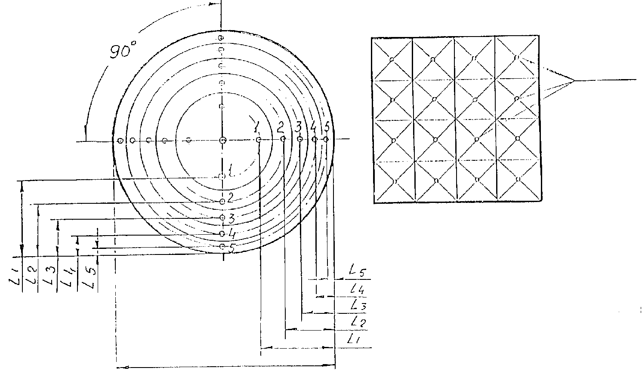
Matavimo
taškai

a) b)
a) apskritas ortakis, b) stačiakampio formos ortakis

1 paveikslas. Dinaminio dujų slėgio matavimo taškų išdėstymo schema

Pakankamai tikslūs rezultatai gaunami, esant žiedų ir ortakio skersmens santykiui, nurodytam 1 lentelėje:

1 lentelė

Ortakio skersmuo, mm | 200 | 200-400 | 400-600 | 600-800 | 800-1000 | 1000-1600
Žiedų skaičius | 3 | 4 | 5 | 6 | 8 | 10

Kiekviename žiede matavimo taškų atstumai nuo vidinės ortakio sienelės apskaičiuojami pagal formules:

(12)

; (13)

L1 ir L´1 atstumai nuo vidinės ortakio sienelės iki artimiausio ir tolimiausio tame žiede matavimo taško, mm;
x – žiedo eilės numeris, skaičiuojant nuo ortakio centro;
n – matavimo taškų skaičius.
Siekiant supaprastinti apskaičiavimą atstumų nuo vidinės ortakio sienelės iki matavimo taškų, galima naudotis 2 ir 3 lentelėmis.

2 lentelė

REKOMENDUOJAMI ATSTUMAI (VIENETO DALIMIS) NUO VIDINĖS ORTAKIO SIENELĖS IKI MATAVIMŲ TAŠKŲ, VIDINĮ ORTAKIO SKERSMENĮ PRILYGINUS VIENETUI

ŽIEDŲ SKAIČIUS
1 | 2 | 3 | 4 | 5 | 6 | 7 | 8 | 9 | 10
0, 707 | 0,500 | 0,409 | 0,354 | 0,316 | 0,290 | 0,267 | 0,250 | 0,236 | 0,224
- | 0,866 | 0,707 | 0,612 | 0,543 | 0,500 | 0,466 | 0,433 | 0,406 | 0,388
- | - | 0,914 | 0,790 | 0,707 | 0,646 | 0,597 | 0,559 | 0,523 | 0,500
- | - | - | 0,936 | 0,836 | 0,764 | 0,707 | 0,661 | 0,624 | 0,592
- | - | - | - | 0,949 | 0,866 | 0,805 | 0,752 | 0,707 | 0,671
- | - |  | - | - | 0,957 | 0,855 | 0,829 | 0,782 | 0,741
- | - | - | - | - | - | 0,964 | 0,900 | 0,851 | 0,805
- | - | - | - | - | - | - | 0,968 | 0,914 | 0,866
- | - | - | - | - |  | - | - | 0,972 | 0,922
- | - | - | - | - | - | - | - | - | 0,951

3 lentelė

REKOMENDUOJAMI ATSTUMAI (MM) NUO VIDINĖS ORTAKIO SIENELĖS IKI MATAVIMO TAŠKŲ, APSKAIČIUOTI ĮVAIRAUS SKERSMENS ORTAKIAMS

Ortakio skersmuo, mm | Žiedų skaičius | MATAVIMO TAŠKAS
Ortakio skersmuo, mm | Žiedų skaičius | 1 | 2 | 3 | 4 | 5 | 6 | 7 | 8 | 9 | 10
200 | 3 | 59,1 | 29,3 | 8,6 | - | - | - | - | - | - | -
300 | 3 | 88,65 | 43, 95 | 12,9 | - | - | - | - | - | - | -
400 | 4 | 129,2 | 77,6 | 42,0 | 12,8 | - | - | - | - | - | -
500 | 5 | 171,0 | 114, 25 | 73, 25 | 41,0 | 12, 75 | - | - | - | - | -
600 | 5 | 205,2 | 137, 1 | 87,0 | 49,2 | 15,3 | - | - | - | - | -
700 | 6 | 248,5 | 175, 0 | 123, 9 | 82,6 | 46,9 | 15, 05 | - | - | - | -
800 | 7 | 293,2 | 213, 6 | 161, 2 | 117,2 | 78,0 | 58,0 | 14,4 | - | - | -
900 | 8 | 337,5 | 255, 15 | 198, 45 | 152, 55 | 111, 6 | 76, 95 | 44,1 | 14,4 | - | -
1000 | 9 | 382,0 | 297, 0 | 238, 5 | 188,0 | 146, 5 | 109, 0 | 74,5 | 43,0 | 14,0 | -
1100 | 10 | 426,8 | 336, 6 | 275, 0 | 224,0 | 180, 9 | 142, 45 | 107, 25 | 73,7 | 42,9 | 26,9
1200 | 10 | 465,6 | 367, 2 | 300, 0 | 244,84 | 197, 4 | 155, | 117,0 | 50,4 | 46,8 | 29,4
1300 | 10 | 504,4 | 397, 8 | 325, 0 | 265,2 | 213, 85 | 168, 35 | 126, 75 | 87,1 | 50,7 | 31,8
1400 | 10 | 543,2 | 428, 4 | 350, 0 | 285,6 | 230, 3 | 181, 3 | 136,5 | 93,8 | 54,6 | 34,0
1500 | 10 | 582,0 | 459, 04 | 375, 0 | 306,0 | 246, 75 | 194, 25 | 146, 25 | 100, 5 | 58,5 | 36,7
1600 | 10 | 620,8 | 489, 6 | 400, 0 | 326,4 | 263, 2 | 207, 2 | 156,0 | 107, 2 | 62,4 | 39,2

Kai ortakis yra stačiakampio formos, ortakio skerspjūvis sąlyginai dalinamas lygiagrečiomis jo sienoms linijomis į tapačius stačiakampius su 150-300 mm ilgio kraštinėmis (1 pav., b). Matavimo taškai išdėstomi kiekvieno stačiakampio centre. Nustatant matavimų taškų skaičių stačiakampio formos ortakio skerspjūvyje, rekomenduojama naudotis 4 lentele. Greičių pasiskirstymo koeficientas αvid. įvertinamas taip pat kaip ir apskrito ortakio atveju.

4 lentelė

MATAVIMO TAŠKŲ SKAIČIUS STAČIAKAMPIO FORMOS ORTAKIUOSE

Ortakio skerspjūvio plotas, m2 | Kraštinės padalinimų skaičius | Matavimo taškų skaičius
iki 0,5 | 4 | 16
0,5 iki 2,5 | 5 | 25
> 2,5 | 6 | 36

3. PRIETAISAI IR KITA ĮRANGA

3.1. Pneumatiniai Gincvietmeto ir NIIOGazo (2 paveikslas) bei Pito-Prandtlio konstrukcijos vamzdeliai (vamzdeliai turi būti 300 mm ilgesni už ortakio skersmenį; kai dujų srauto greitis matuojamas iš abiejų ortakio pusių, vamzdelio ilgis gali būti lygus pusei ortakio skersmens).
3.2. Manometras U formos arba kitokio tipo
3.3. Mikromanometras MMN – 240 arba kitokio tipo prietaisas (elektroninis)
3.4. Barometras aneroidas
3.5. Areometras
3.6. Termometras, 0–250oC
3.7. Guminės žarnelės, vidinis skersmuo 5–8 mm, išorinis – 9–12 mm
3.8. Liniuotė, L – 1–2 m ilgio
3.9. Etilo spiritas (ρsp = 0,8095 kg/m3)

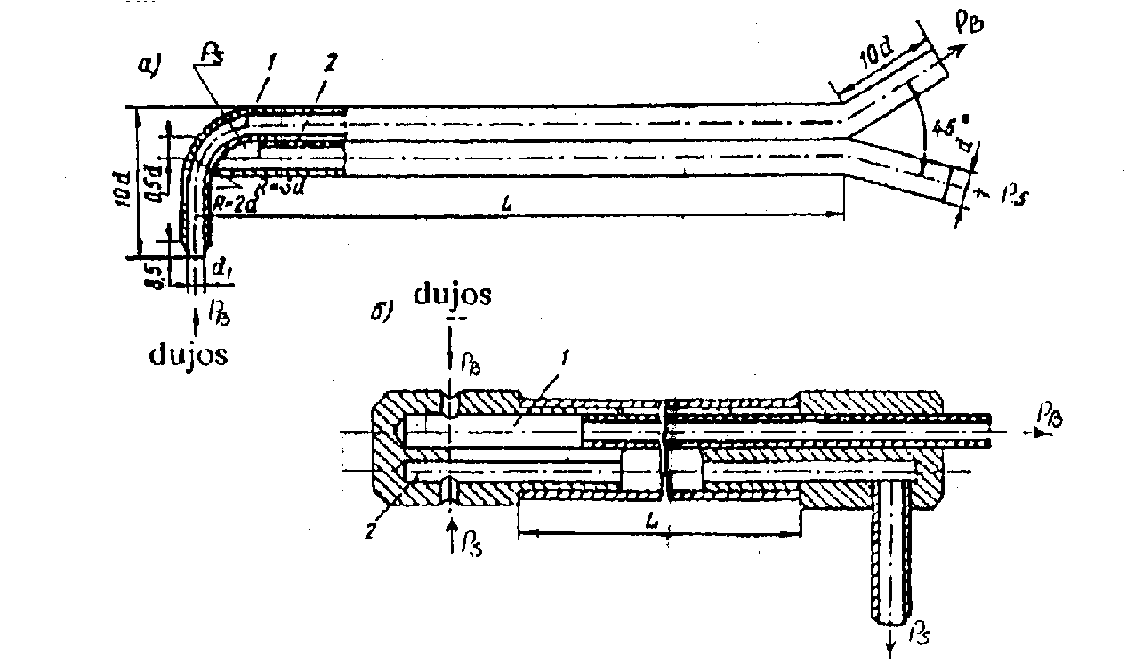

a) NIIOGazo konstrukcijos; b) Gincvietmeto konstrukcijos;
1 – bendro slėgio matavimo vamzdeliai; 2 – statinio slėgio matavimo vamzdeliai.

2 paveikslas. Pneumatiniai vamzdeliai

4. DARBŲ SAUGA

Darbuotojai, matuojantys dujų srauto greitį ir tūrį ortakiuose, turi būti aprūpinti specialiais drabužiais ir apsaugos priemonėmis pagal darbų saugos konkrečioje įmonėje reikalavimus.
Darbuotojai, vykdantys atmosferos taršos šaltinių valstybinę kontrolę, turi vadovautis „Stacionarių atmosferos taršos šaltinių valstybinės laboratorinės kontrolės instrukcijos“, patvirtintos Aplinkos apsaugos departamento 1992 10 19 įsakymu Nr. 97, III dalies 13 punkte nurodytais reikalavimais bei „Saugaus darbo, atliekant aplinkos tyrimus, taisyklėmis“, patvirtintomis Aplinkos apsaugos departamento 1992 10 02 įsakymu Nr. 90.
Kitų organizacijų darbuotojai, atliekantys teršalų emisijos į atmosferą iš stacionarių šaltinių inventorizaciją ir (ar) tyrimus, turi vadovautis darbų saugos instrukcija, parengta ir patvirtinta pagal Valstybinės darbo inspekcijos prie Socialinės apsaugos ir darbo ministerijos nustatytą tvarką (Žin., 1995, Nr. 69-1669).
Darbai tam tikrame aukštyje turi būti atliekami pagal „Saugumo technikos statyboje“ SNiP III-4-80 (Техника безопасности в строительстве СниП III-4-80) reikalavimus.

5. PASIRUOŠIMAS MATUOTI

5.1. Matavimo vietos parinkimas ir jos paruošimas
Srauto greičio matavimams parenkama vieta tiesioje ortakio atkarpoje su nusistovėjusiu dujų srautu. Ortakio atkarpoje per 5- 6 D iki matavimo vietos ir per 3-4 D už matavimo vietos neturi būti jokių srauto trikdžių: sklendžių, alkūnių, ventiliatorių ir pan. (D – ortakio skersmuo).
Ortakyje matuoti parinktoje vietoje pragręžiamos kiaurymės ir privirinami metaliniai 40-50 mm ilgio atvamzdžiai su užsukamais dangteliais arba padaromos 20 – 30 mm skersmens angos, numatant galimybę jas užsandarinti. Virš atvamzdžio 30-70 mm aukštyje privirinamas 10 mm skersmens ir 1 m ilgio metalinis virbas, ant kurio įtvirtinama liniuotė.
Apskritame ortakyje, kurio diametras mažesnis negu 1,6 m, statmenų skersmenų galuose privirinami du, o jei ortakio skersmuo didesnis už 1,6 m – keturi atvamzdžiai. Stačiakampio formos ortakyje atvamzdžiai įtvirtinami ant vienos sienos. Kai matavimai neatliekami, atvamzdžiai turi būti užsandarinti.

5.2. Matavimo įrangos paruošimas
Prieš naudojimą pneumatinis vamzdelis patikrinamas, ar nėra akivaizdžių gedimo požymių (pvz., įdubimų, nelygumų), ir įsitikinama, kad slėgio matavimo angos yra švarios ir neužkimštos.
Pneumatiniai vamzdeliai įstatomi į ortakį, kaip nurodyta 3 paveiksle. Vienas vamzdelis įstatomas apskaičiuotame ortakio skerspjūvio taške, tapatinant vamzdelio žymes su liniuotės padalomis, antras įstatomas ortakio centre. Siekiant išvengti abiejų vamzdelių susilietimo, antras vamzdelis įtvirtinamas ortakyje 3–10 cm atstumu nuo centro. Kol matavimas neatliekamas, pneumatinių vamzdelių galai turi būti nukreipti pasroviui, kad į juos nepatektų dulkės.
Pneumatiniai vamzdeliai sujungiami su mikromanometru guminėmis žarnelėmis: pneumatinio vamzdelio bendro slėgio atvamzdis prijungiamas prie mikromanometro trieigio krano atšakos su ženklu (+), o pneumatinio vamzdelio statinio slėgio atvamzdis – prie mikromanometro trieigio krano atšakos su ženklu (-).
Areometru patikrinamas spirituoto skysčio tankis mikromanometre.

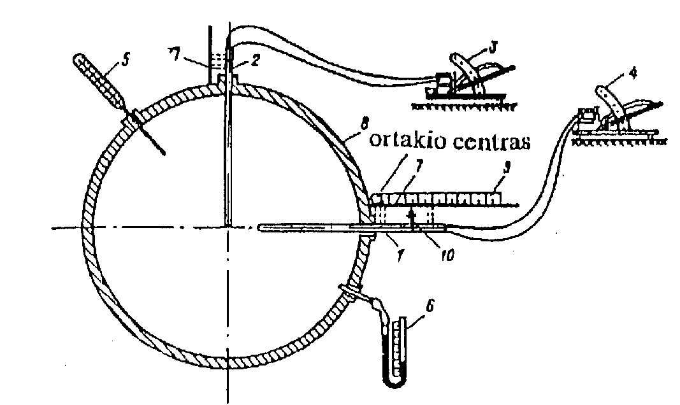

1, 2 – pneumatiniai vamzdeliai, 3, 4 – mikromanometrai, 5 – termometras, 6 – manometras,
7 – plieninis virbas, 8 – ortakis, 9 – liniuotė, 10 – rodyklė.

3 paveikslas. Įrangos išdėstymo schema dujų srauto greičiui matuoti ortakyje

5.3. Sistemos hermetiškumo patikrinimas
Slėgis sistemoje padidinamas iki 100-250 mm H2O ir užsandarinamos pneumatinio vamzdelio angos. Jei sistema hermetiška, spirito stulpelis mikromanometro vamzdelyje nekrenta.

6. MATAVIMAS

6.1. Dinaminio slėgio matavimas
Matavimo taškų skaičius ir jų išdėstymas ortakyje nustatomas pagal 2.4 punktą.
Matavimai atliekami ortakio centre ir kiekviename parinktame taške vienu metu, naudojant pneumatinius vamzdelius su vienodu koeficientu K ir vieno tipo mikromanometrus.
Pneumatinių vamzdelių galai nukreipiami prieš dujų tėkmės kryptį. Vienas pneumatinis vamzdelis stumiamas per skersmenį nuo artimesnės ortakio sienelės prie tolimesnės, sustojant kiekviename parinktame taške, išmatuojant bendro ir statinio slėgių skirtumus, t. y. dinaminį slėgį, o paskui atvirkščiai (traukiamas nuo tolimesnės ortakio sienelės iki artimesnės). Ortakio centre matavimai atliekami su antru pneumatiniu vamzdeliu. Mikromanometrų rodmenys, mm, užrašomi į darbo žurnalą. Tame pačiame taške mikromanometro rodmenys neturi skirtis daugiau kaip 15%.
Matavimai kitame ortakio skersmenyje atliekami analogiškai.

6.2. Perteklinio slėgio (arba praretėjimo) ±ΔP matavimas
Perteklinis slėgis (arba praretėjimas) ±ΔP ortakyje matuojamas U formos manometru, kaip nurodyta 4 paveiksle, arba mikromanometru, prijungiant prie trieigio krano vienos atšakos pneumatinio vamzdelio statinio slėgio atvamzdį, o kita atšaka paliekama atvira.

6.3. Atmosferos slėgio matavimas
Atmosferos slėgis matuojamas barometru matavimo aikštelėje.

6.4. Dujų temperatūros matavimas
Dujų temperatūra ortakyje matuojama termometru.
Visų matavimų (6.2, 6.3, 6.4) rezultatai užrašomi į darbo žurnalą.

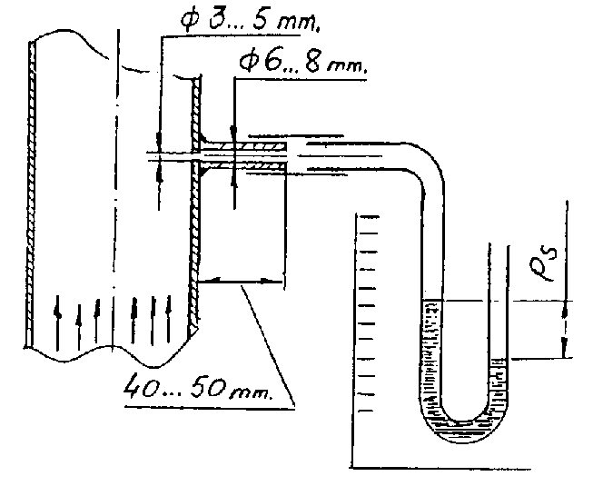

4 paveikslas. Statinio slėgio ortakyje matavimas U formos manometru

7. REZULTATŲ APSKAIČIAVIMAS

Matavimų rezultatai apskaičiuojami pagal formules:
Dinaminis dujų slėgis matavimo taške - 2.1 (2)
Dujų tankis ortakyje matavimo sąlygomis - 2.1 (3)
Dujų tankio ortakyje perskaičiavimas normaliosioms sąlygoms - 2.1 (4)
Dujų srauto greitis - 2.1 (1)
Vidutinis dujų srauto greitis - 2.2 (6)
Greičių pasiskirstymo skerspjūvyje koeficientas - 2.2 (7)
Dujų tūrio debitas matavimo sąlygomis - 2.3 (9), (10)
Dujų tūrio debito perskaičiavimas normaliosioms sąlygoms - 2.3 (11)

Bibliografija
1. Metodikų rinkinys teršalų koncentracijoms nustatyti pramonės išmetamosiose dujose.-L.:Hidrometeoizdat, 1987. („Сборник методик по определению концентраций загрезняющих веществ в промышленных выбросах“. – Л.: Гидрометеоиздат, 1987).
2. ISO 9096:2003 Stationary source emissions – Manual determination of mass concentration matter.
______________
Papildyta punktu:
Nr. D1-471, 2005-09-28, Žin., 2005, Nr. 117-4256 (2005-10-01), i. k. 105301MISAK00D1-471

A PRIEDAS
(informacinis)

DUJŲ SLĖGIO MATAVIMO VIENETŲ PERSKAIČIAVIMAS Į SI SISTEMOS VIENETUS

Dydis | Matavimo vienetas | Matavimo vieneto simbolis | Perskaičiavimas į SI vienetus
Slėgis | Atmosfera  Atmosfera (fizikinė) | at  atm | 1 at = 9,81x104 Pa  1 atm = 1,01x105
Slėgis | Gyvsidabrio stulpelio  slėgis milimetrais | mmHg | 1 mmHg=133 Pa
Slėgis | Vandens stulpelio  slėgis milimetrais | mmH2O | 1 mmH2O = 9,81 Pa
______________

B PRIEDAS

IZOKINETINIO MĖGINIŲ ĖMIMO SKAIČIAVIMAS DULKIŲ KONCENTRACIJAI NUSTATYTI

Teisingiausiai išmatuojamas išmetamų dulkių kiekis tuomet, kai laikomasi izokinetiškumo sąlygų, t. y. kai dujų srauto greitis mėginio paėmimo taškuose vvid yra lygus per vamzdelio antgalį siurbiamų dujų srauto greičiui vN, t. y. = 1.
Mėginys bus paimtas izokinetiškai, jeigu šis santykis neviršys ribų 0,9<<1,1.

PAVYZDYS

1. Išmatuota:
1.1. rCO2 = 13 %;
1.2. rO2 = 3 %;
1.3. rCO = 0 %;
1.4. m – dulkių masė = 154 mg;
1.5. Pdyn 1-4 – dinaminis dujų slėgis: 40 Pa, 50 Pa, 60 Pa, 50 Pa;
1.6. mH20 – kondensato masė = 100 g;
1.7. Tm – dujų mėginio temperatūra prieš rotametrą = 30oC;
1.8. Vm – sausų dujų mėginio tūris (dujų skaitiklio rodmenys) = 2,2344 m3;
1.9. Pb – atmosferos slėgis = 100,4 kPa;
1.10. +∆P – slėgių skirtumas tarp aplinkos oro ir kamino = +0,1 kPa;
1.11. Tk – išmetamų dujų temperatūra kamine = 150oC;
1.12. A – mėginio paėmimo plokštumos plotas = 2,0 m2;
1.13. Tdr – drėgno termometro temperatūra = 46oC;
1.14. t – faktinis mėginio paėmimo laikas = 60 min.;
1.15. d – antgalio angos skersmuo = 10 mm;
1.16. +∆p – slėgių skirtumas tarp aplinkos oro ir dujų skaitliuko = +0,05 kPa;
1.17. +∆p – slėgių skirtumas tarp aplinkos oro ir rotametro = +0,05 kPa.

2. Skaičiuojama:
2.1. Dujų srauto tankis ir greitis kamine vvid
qn – sausų dujų tankis normaliosioms sąlygoms, kg/m3
qn=rCO2×+rO2×+rN2×=0,13×+0,03×+0,84×=1,350 (1)
r – 1 m3 sausų dujų komponentų tūrio dalys;
rN2=(1- rCO2- rO2- rCO2)=(1-0,13-0,03-0)=0,84 (2)
M – dujinio komponento molekulinė masė, kg/kmol;
V – dujinio komponento molinio tūrio vertė 22,4 m3/kmol;
n – normaliosios sąlygos (Tn=273 K, Pn=101,3 kPa).
Vmn – sausų dujų mėginio tūris normaliosioms sąlygoms, Nm3
Vmn=Vm××=2,2344××=1,996 (3)
Pb+Δp=100,4+0,05=100,45 Pa, dujų slėgis rotametre. (4)
qdr – drėgnų dujų tankis normaliosioms sąlygoms, kg/m3
qdr=qn×=1,350×=1,318 (5)
x – vandens garų koncentracija dujose, kg/kg
x===0,037 (6)
qid – idealusis vandens garų tankis, esant normaliosioms sąlygoms = 0,8038 kg/m3.

0,037 kg vandens garų tūris=0,037/0,8038=0,046 m3 normaliosioms sąlygoms (7)
1 kg dujų tūris=1 kg/1,350=0,741 m3 normaliosioms sąlygoms (8)
X – drėgmės kiekis esantis išmetamosiose dujose, %
X×(0,046+0,741)=100×0,046 (9)
X=5,8 % arba 0,058 tūrio dalimis.

qk – drėgnų dujų tankis realiosioms (kamino) sąlygoms, kg/m3
qk=qdr××=1,318××=0,844 (10)
Pk=Pb+∆P=100,4+0,1=100,5 Pa, dujų slėgis kamine. (11)

v1÷4 – dujų srauto greitis kamine kiekviename matavimo taške, m/s
1) v1 =k××=×=9,74 (12)
2) v2 =k××=×=10,89 (13)
3) v3 =k××=×=11,92 (14)
4) v4=k××=×=10,89 (15)
vvid =k××1/4×()= =×()=10,86 (16)
Pito vamzdelis standartinis, koeficientas k = 1.

2.2. Dujų debitas
Vk – išmetamų drėgnų dujų debitas realiosioms (kamino) sąlygoms, m3/s
Vk=vvid×A=10,86×2=21,72. (17)

Vdr – išmetamų drėgnų dujų debitas normaliosioms sąlygoms, m3/s
Vdr=Vk××=21,72××=13,90 (18)
Vn – išmetamų sausų dujų debitas normaliosioms sąlygoms, Nm3/s
Vn=Vdr×=13,90×=13,09 (19)

2.3. Dulkių koncentracija
C – dulkių koncentracija, mg/Nm3
C===77,15 (20)
C1 – dulkių koncentracija mg/Nm3 perskaičiuota esant 6 % deguonies (jei reikia įvertinti praskiedimo efektą),
C1=C×=77,15×=64,29 (21)

2.4. Išmetamų dulkių kiekis
Q – išmetamų dulkių kiekis, g/s
Q=C×Vn=77,15×13,09=1009,9 mg/s arba 1,01 g/s (22)

Qm – išmetamų dulkių kiekis, g/s (alternatyvus būdas)
Qm=×=×=1,08 (23)
a – antgalio angos plotas = Πd2/4 m2, Π = 3,142. (24)

2.5. Izokinetinis mėginio paėmimas
Pirmame mėginio paėmimo taške dinaminis dujų slėgis yra 40 Pa, faktinis dujų srauto greitis tame pačiame taške – 9,74 m/s, tada izokinetiškai mėginiui paimti dujas per 10 mm skersmens vamzdelio antgalio angą reikia siurbti 45,89 l/min.
v=4,71×10-2×d2×v1 = 4,71×10-2×102×9,74 = 45,89 (25)
Tačiau dėl dujų slėgio, drėgmės, temperatūros pakitimo nuo vamzdelio antgalio iki rotametro siurbiamų dujų debitas, l/min. rotametre turi būti:
(1-X)×v××=(1-0,058)×45,89××=30,96 (26)

2.6. Mėginio paėmimo izokinetiškumo įvertinimas
Vmk – per vamzdelio antgalį prasiurbtas dujų mėginio tūris realiosioms (kamino) sąlygoms, m3
Vmk=××=××=3,3093 (27)
vN – siurbiamų dujų srauto greitis vamzdelio antgalyje, m/s
vN===11,71 (28)
Dujų srauto greitis kamine vvid. = 10,86 m/s.
Tada ==1,08. (29)
Mėginys paimtas izokinetiškai: greičių santykis 1,08 neviršija ribų 0,9<<1,1.
______________
Papildyta priedu:
Nr. D1-471, 2005-09-28, Žin., 2005, Nr. 117-4256 (2005-10-01), i. k. 105301MISAK00D1-471

PATVIRTINTA
Lietuvos Respublikos aplinkos apsaugos
ministerijos 1998 m. balandžio 30 d.
įsakymu Nr. 69

Normatyvinis dokumentas įsigalioja
nuo 1998 m. gegužės 30 d.

STACIONARŪS ATMOSFEROS TERŠALŲ ŠALTINIAI

DULKIŲ (KIETŲJŲ DALELIŲ) KONCENTRACIJOS IŠMETAMOSIOSE DUJOSE NUSTATYMAS

SVORIO METODAS

LAND 28-98/M-08

1. TAIKYMO SRITIS

Šis metodas skirtas dulkių (kietųjų dalelių) koncentracijai nustatyti į atmosferą išmetamosiose dujose.
Metodo santykinė paklaida neviršija ± 25 %.

2. PRINCIPAS

Dujų srauto dulkėtumas ortakiuose matuojamas išorinio ir vidinio filtravimo būdais. Išorinio filtravimo būdu dulkių bandinys paimamas, siurbiant dujas iš ortakio per bandinių paėmimo vamzdelį ir sulaikant dulkes filtravimo patrone, esančiame ortakio išorėje. Išmetamosiose dujose esant dideliam drėgmės kiekiui (rasos taško temperatūra daugiau kaip 2000C), dujų dulkėtumui įvertinti bandinius tikslinga paimti vidinio filtravimo būdu: dulkes nusodinant filtravimo patrone, kuris įstatytas ortakyje. Dujų srauto dulkėtumas nustatomas pagal filtro masių skirtumą. Nustatant dujų srauto dulkėtumą ortakyje, svarbiausi faktoriai yra bandinio ėmimo vietos parinkimas, dujų siurbimo greitis ir prasiurbtas dujų tūris, imant dulkių bandinį. Bandinį būtina paimti, esant pastoviam technologiniam režimui. Patikimiausi rezultatai gaunami, imant bandinius tiesioje ortakio atkarpoje, kur per 5-6 D iki paėmimo vietos ir per 3-4 D už paėmimo vietos (D – ortakio skersmuo) nėra jokio dujų srauto trikdytojo: ventiliatoriaus, sklendės, alkūnės, ortakio susiaurėjimo ar platėjimo ir pan.

2.1. Trukdžiai
Galimos dulkių bandinio paėmimo klaidos parodytos 1 paveiksle.

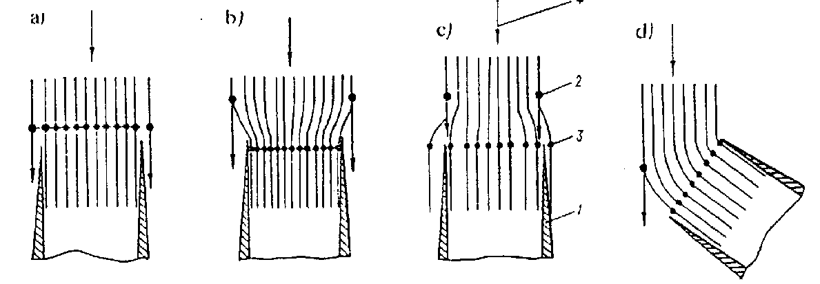

a) optimalus greitis; b) per didelis greitis; c) per mažas greitis; d) optimalus greitis, tačiau vamzdelio
antgalis nėra statmenas srautui; 1 – vamzdelis; 2 – stambi dalelė; 3 – smulki dalelė; 4 – srauto kryptis.

1 paveikslas. Galimos dulkių bandinio paėmimo klaidos

Teisingiausiai išmatuojamas dulkių kiekis tuomet, kai laikomasi izokinetiškumo sąlygų, t. y. kai dujų srauto greitis bandinio paėmimo taške yra lygus per vamzdelio antgalį siurbiamų dujų greičiui (1pav., a) ir paimto bandinio dulkės yra beveik tokios pačios granuliometrinės sudėties kaip ir ortakyje. Jeigu nesilaikoma izokinetiškumo sąlygų, didėjant dujų dulkėtumui, daugėja matavimo klaidų. Dėl per didelio bandinio ėmimo greičio (1pav., b) didesnės dalelės pralėks pro šalį, nepateks į bandinio paėmimo vamzdelį, dulkių koncentracija bus gaunama mažesnė, negu yra iš tikrųjų. Dėl per mažo bandinio paėmimo greičio (1pav., c) didelės dalelės iš inercijos paklius į vamzdelį ir padidins dulkių koncentraciją bandinyje. Jei vamzdelio angos įėjimo skerspjūvis nėra tiksliai nukreiptas prieš dujų srauto kryptį (leidžiamas ± 5° pakrypimo kampas), tai dulkių koncentracija gaunama mažesnė, negu yra iš tikrųjų (1pav., d).

3. PRIETAISAI IR KITA ĮRANGA

3.1. Bandinių paėmimo vamzdelis su antgalių rinkiniu
3.2. Filtravimo patronas, skirtas išoriniam filtravimui
3.3. Reometras GOST 9932-75E arba kitokio tipo
3.4. Orapūtė (aspiratorius)
3.5. Termometras, 0-2500C
3.6. Manometras U formos arba kitokio tipo
3.7. Sekundmatis
3.8. Barometras aneroidas
3.9. Mikromanometras MMN 240 tipo arba kitokio tipo prietaisas (elektroninis)
3.10. Analitinės svarstyklės 2 kl., padalos vertė 0,1 mg
3.11. Drėgmės sugertuvas
3.12. Lašų gaudyklė K-29 tipo
3.13. Džiovinimo spinta, 0–2000C
3.14. Eksikatorius
3.15. Pneumatiniai vamzdeliai
3.16. Filtrai: popieriniai; medžiaginiai; stiklo pluošto; AFA-VP-10 ar AFA-VP-20
3.17. Spaustukai (guminėms ar plastmasinėms žarnelėms užspausti)

4. DARBŲ SAUGA

Darbuotojai, matuojantys dujų srauto dulkėtumą ortakiuose, turi būti aprūpinti specialiais drabužiais ir apsaugos priemonėmis pagal darbų saugos konkrečioje įmonėje reikalavimus.
Darbuotojai, vykdantys atmosferos taršos šaltinių valstybinę kontrolę, turi vadovautis „Stacionarių atmosferos taršos šaltinių valstybinės laboratorinės kontrolės instrukcijos“, patvirtintos Aplinkos apsaugos departamento 1992 10 19 įsakymu Nr. 97, III dalies 13 punkte nurodytais reikalavimais bei „Saugaus darbo, atliekant aplinkos tyrimus, taisyklėmis“, patvirtintomis Aplinkos apsaugos departamento 1992 10 02 įsakymu Nr. 90.
Kitų organizacijų darbuotojai, atliekantys teršalų emisijos į atmosferą iš stacionarių šaltinių inventorizaciją ir (ar) tyrimus, turi vadovautis darbų saugos instrukcija, parengta ir patvirtinta pagal Valstybinės darbo inspekcijos prie Socialinės apsaugos ir darbo ministerijos nustatytą tvarką (Žin., 1995, Nr. 69-1669).
Darbai tam tikrame aukštyje turi būti atliekami pagal „Saugumo technikos statyboje“ SNiP III-4-80 (Техника безопасности в строительстве СНиП III -4-80) reikalavimus.

5. BANDINYS

5.1. Dulkių bandinių paėmimo vamzdelis
Praktikoje naudojami Gincvietmeto ir NIIOGazo konstrukcijos bandinių paėmimo vamzdeliai. 2 paveiksle parodytas NIIOGazo vamzdelis su korpuso šildymu. Vandens garų kondensacija skatina dulkių nusodinimą vamzdelyje, todėl, esant vandens garų kondensacijos tikimybei, vamzdelį reikia šildyti. Vamzdelis turi būti pagamintas iš nerūdijančio plieno Cr18Ni9T. Vidinis vamzdelio skersmuo 6 mm, sienelių storis ne mažesnis kaip 1 mm. Vidinės vamzdelio sienelės turi būti nušlifuotos. Vamzdelio galas, ant kurio užsukamas keičiamas antgalis, tolygiai užlenktas stačiu kampu. Vamzdelis įtvirtinamas korpuse, kurio vidinis skersmuo 20 mm. Kai imamas karštų dujų bandinys (300-4000C), dulkių bandinių paėmimo vamzdelį reikia vėsinti vandeniu ar oru. Dalis dulkių gali nusėsti pačiame vamzdelyje, todėl jo ilgis turi būti minimalus.
1. PASTABA. Vamzdelis gali būti pagamintas ir iš kitokių plieno markių, kurių korozinis atsparumas ne blogesnis už nurodytą.

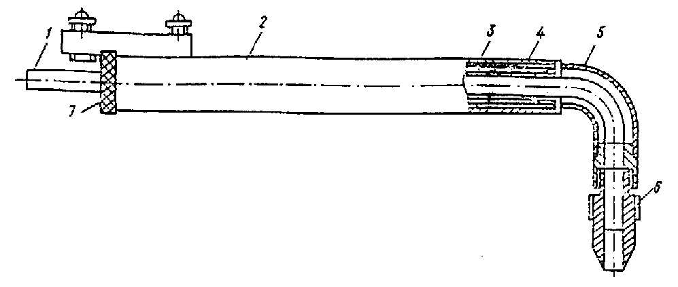

1 – plieninis vamzdelis; 2 – korpusas; 3 – nichrominė apvija; 4 – asbestinė izoliacija; 5 – kaklelis;
6 – antgalis; 7 – izoliacinė poveržlė.

2 paveikslas. Dulkių bandinių paėmimo vamzdelis su korpuso šildymu

5.2. Vamzdelio antgalio diametro parinkimas
Kadangi dulkių bandinių paėmimo vamzdelis turi keletą keičiamų įvairaus dydžio antgalių, kuriuos keičiant galima naudoti vieną vamzdelį, esant skirtingiems srauto greičiams ortakyje. Reikiamo antgalio diametras d, mm, apskaičiuojamas pagal 1 formulę arba 3 paveiksle pateiktą nomogramą.

; (1)

wor – dujų greitis ortakyje, m/s.

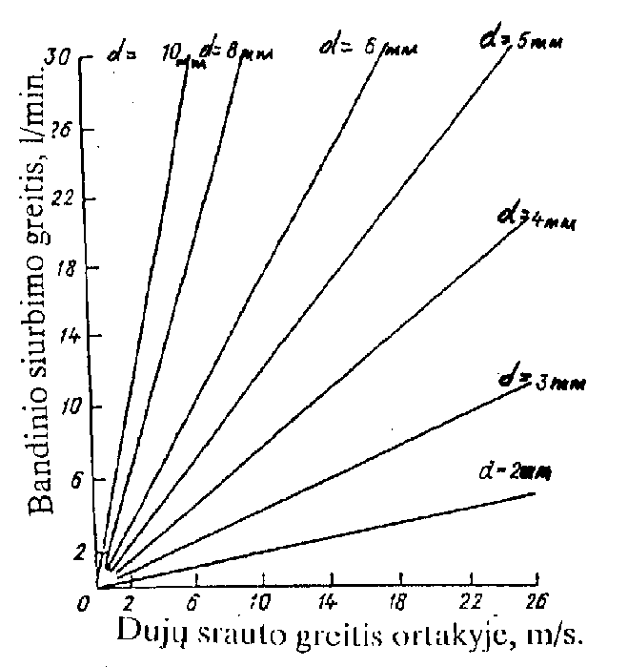

3 paveikslas. Dujų srauto ortakyje ir vamzdelio antgalyje vienodų greičių nomograma, atsižvelgiant į antgalio diametrą

5.3. Filtravimo patronai ir filtrai
Imant dulkių bandinį išorinio filtravimo būdu, naudojami filtravimo patronai pavaizduoti 4 paveiksle arba kitokie patronai su filtrais, padarytais iš filtravimo popieriaus arba iš ilgapluoštės medžiagos FP tipo: AFA-VP-10 (АФА – ВП – 10) ar AFA- VP- 20 (АФА –ВП – 20).
Pagrindiniai filtrų lankstymo ir suklijavimo pavyzdžiai parodyti 5 paveiksle. Popieriniai filtrai naudojami, kai dujų temperatūra yra iki 105°C, medžiaginiai filtrai – iki 110°C, filtrai iš nitrono, lavsano – iki 140°C, filtrai iš stiklo pluošto – iki 350°C, filtrai AFA-VP-10 ar AFA- VP-20 – 60–150°C.
Prieš svėrimą filtrai 20-30 min. džiovinami džiovinimo spintoje, esant 80°C temperatūrai, arba 2-3 val. laikomi eksikatoriuje (džioviklis – lydytas kalcio chloridas). Pasverti filtrai pincetu įdedami į kalkės (permatomo popieriaus) vokelius, po to dar į polietileninius maišelius.

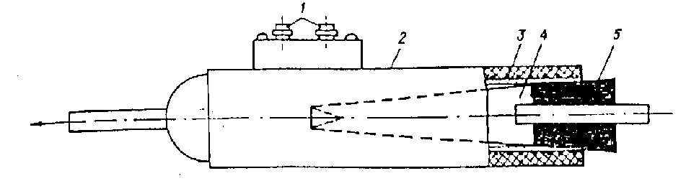

1 – elektrokontaktas; 2 – asbestinė izoliacija; 3 – kaitinimo spiralė; 4 – popierinis filtras; 5 – guminis kamštis.

4 paveikslas. Filtravimo patronas, skirtas išoriniam filtravimui

paviršiai
padengti klijais

5 paveikslas. Popierinių filtrų lankstymas ir suklijavimas

5.4. Dujų tūrio siurbimo greičio apskaičiavimas
Dujų tūrio siurbimo greitis Vor l/min, kuris reikalingas dulkių bandiniui paimti, laikantis izokinetiškumo sąlygų, apskaičiuojamas pagal (2) formulę:

; (2)

Dujų tūrio siurbimo greičio (Vor) pakitimas dėl temperatūros ir slėgio kitimo, dujoms nutekėjus bandinio paėmimo vamzdeliu ir filtravimo patronu tam tikrą kelią iki reometro, perskaičiuojamas pagal formulę:

; (3)

Vor – dujų tūrio siurbimo greitis matavimo metu ortakio sąlygomis, l/min;
Vp – dujų tūrinis greitis prieš reometrą (t. y. esant temperatūrai tr ir slėgiui (P – ΔPr, l/min);
t r – dujų temperatūra prieš reometrą,°C;
ΔPr – praretėjimas prieš reometrą, mmHg;
t or – dujų temperatūra ortakyje,°C;
ΔPor – perteklinis dujų slėgis (arba praretėjimas) ortakyje, mmHg;
P – atmosferos slėgis, mmHg.
Dujų tūrio siurbimo greitis Vor, perskaičiuojamas normaliosioms sąlygoms (0oC, 760 mmHg) pagal formulę:

; (5)

Vo – dujų tūrio siurbimo greitis, l/min, perskaičiuotas normaliosioms sąlygoms (0oC, 760 mmHg).
2. PASTABA. Dažniausiai bandinys dulkių koncentracijai įvertinti ortakyje siurbiamas 10-25 l/min greičiu.

5.5. Pasiruošimas bandinio paėmimui
Įrangai instaliuoti pragręžtose angose įrengiami atvamzdžiai tose ortakio vietose, kur bus atliekami matavimai. Atvamzdžiai yra 50 mm skersmens ir 40-50 mm ilgio vamzdžiai. Virš atvamzdžio 30-70 mm aukštyje privirinamas 10 mm skersmens ir 1 m ilgio metalinis virbas.
Apskrito ortakio skersmenyse atvamzdžiai įrengiami statmenai vienas kito atžvilgiu. Jei ortakio skersmuo mažesnis nei 1,6 m, įrengiami du atvamzdžiai, o jei skersmuo didesnis nei 1,6 m – keturi. Stačiakampio formos ortakyje atvamzdžiai įtvirtinami ant vienos sienelės. Kai matavimai neatliekami, atvamzdžiai turi būti užsandarinti.
Prieš paimant dulkių bandinius, išmatuojamas perteklinis slėgis (arba praretėjimas) ortakyje ir dinaminis slėgis ortakio centre. Taip pat išmatuojama dujų srauto temperatūra ortakyje.
Dinaminiam slėgiui ortakio centre ir dujų greičių pasiskirstymo koeficientui skerspjūvyje nustatyti sumontuojama prietaisų sistema, kaip nurodyta metodikoje „ Dujų srauto greičio ir tūrio debito matavimas ortakyje. LAND 27-98/M-07“, o dujų tankis ir greitis ortakio centre apskaičiuojamas pagal minėtoje metodikoje nurodytas formules.
Kai imamas drėgnų dujų bandinys dulkių koncentracijai nustatyti, būtina išmatuoti dujų srauto drėgnumą. Dujų drėgnumo matavimas psichrometru aprašytas A priede.
Dujų temperatūra išmatuojama prieš reometrą įstatytu termometru (9), o praretėjimas prieš reometrą – manometru (19).

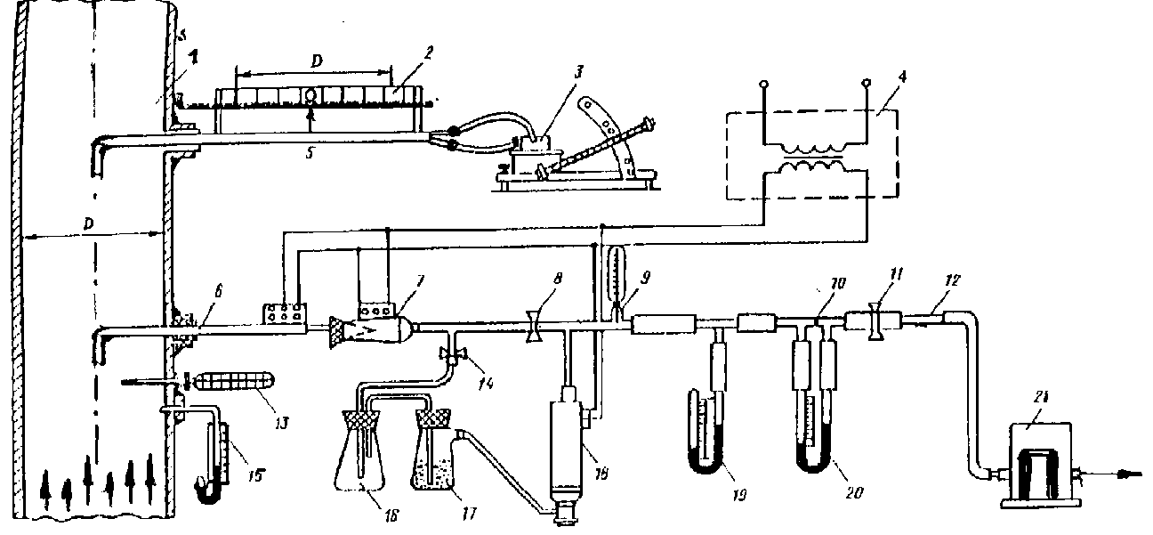

1 – ortakis; 2 – liniuotė; 3 – mikromanometras; 4 – transformatorius; 5 – pneumatinis vamzdelis;
6 – bandinio paėmimo vamzdelis; 7 – filtravimo patronas; 8, 11, 14 – spaustukai; 9, 13 – termometrai; 10 – reometro diafragma; 12 – vamzdelis; 15, 19 – manometrai;
16 – lašų gaudyklė; 17 – drėgmės sugertuvas; 18 – dujų šildytuvas; 20 – reometras; 21 – orapūtė.

6 paveikslas. Įrangos montavimo schema dulkių bandiniui paimti išorinio filtravimo būdu

5.6. Sistemos hermetiškumo patikrinimas
Uždengiamas bandinio paėmimo vamzdelio (6) antgalis ir įjungiama orapūtė (21). Jei sistema hermetiška, reometras (20) rodo nulį, o manometras (19) – slėgio skirtumą 50–200 mmHg.

5.7. Bandinio ėmimas
Siekiant gauti tikslius ir patikimus dulkių kiekių išmetamosiose dujose rezultatus, rekomenduojama dulkių bandinius imti tose ortakio vietose, kuriose buvo matuotas srauto greitis. Jei matavimai parodys, kad dujų dulkėtumas visose ortakio vietose vienodas, toliau galima matuoti vienoje vietoje, pavyzdžiui, ortakio centre. Priešingu atveju reikia įvertinti vidutinį dulkėtumą ortakio skerspjūvyje.
Dulkėtos dujos iš ortakio siurbiamos bandinių paėmimo vamzdeliu (6) ir nusodinamos ant pasverto filtro, kuris įstatytas į filtravimo patroną (7). Po dulkių nusodinimo ant filtro dujos patenka į diafragmą (10), sujungtą su reometru (20), toliau per orapūtę (21) jos išmetamos į aplinką.
Imant bandinį dulkėtumui nustatyti, reikia stengtis išvengti drėgmės kondensacijos vamzdelyje (6), filtravimo patrone (7) ir reometro diafragmoje (10). Dėl to per lašų gaudyklę ir drėgmės sugėriklį pratekėjusios dujos yra pašildomos ir taip išvengiama drėgmės kondensacijos reometre (10). Sistemoje nuo filtravimo patrono (7) iki reometro (20) yra spaustukai (8) ir (14), kuriais galima keisti srauto kryptį. Kai imamas dulkių bandinys, turintis nedidelį drėgmės kiekį, spaustuku (14) užspaudus, o spaustuku (8) atlaisvinus žarnelę, dujų srautas nukreipiamas tiesiai į reometrą. Kai imamas drėgnų dujų bandinys, atvirkščiai, spaustuku (8) užspaudus, o spaustuku (14) atlaisvinus žarnelę, dujų srautas nukreipiamas į reometrą per lašų gaudyklę (16), drėgmės sugertuvą (17) ir dujų šildytuvą (18). Bandinio paėmimo vamzdelis (6), filtravimo patronas (7) ir dujų šildytuvas (18) yra prijungiami prie 12 V elektros įtampos. Spaustukas (11) yra skirtas sistemai atjungti nuo orapūtės.
Į filtravimo patroną (7) įdedamas pasvertas filtras ir įjungiama orapūtė (21). Dulkėms sėdant ant filtro, didėja pasipriešinimas dujų srautui, o dujų tekėjimas per reometrą mažėja. Todėl proceso metu būtina orapūte (21) reguliuoti ir išlaikyti apskaičiuotą pastovų srauto dydį per reometrą (20). Bandinio ėmimo trukmė nuo 3–5 min. (esant dulkėtumui 1–100 g/m3) iki 20-30 min. (esant dulkėtumui 0,001–0,100 g/m3). Baigus vieno bandinio paėmimą, išjungiama orapūtė, filtras su dulkėmis atsargiai išimamas iš patrono (7) ir pakeičiamas nauju. Turi būti paimta ne mažiau kaip 3 dulkių bandiniai, o pagal gautus rezultatus apskaičiuojamas aritmetinis vidurkis.
Bandinių paėmimo metu į darbo žurnalą įrašomi šie duomenys: data, laikas (bandinio paėmimo pradžia ir pabaiga), filtro numeris, dujų bandinio siurbimo greitis, temperatūra ir praretėjimas prieš reometrą, temperatūra ir perteklinis slėgis (arba praretėjimas) ortakyje, dinaminis slėgis ortakyje bei atmosferos slėgis.

5.8. Filtrų svėrimas
Po bandinių paėmimo konkrečiame taške vamzdelis (6) išvalomas plona viela. Iš vamzdelio surinktų ir pasvertų dulkių kiekis padalinamas iš bandinių skaičiaus, o gauta vertė pridedama prie kiekvieno filtro su bandiniu masės.
Paėmus dulkių bandinius, filtrai laikomi eksikatoriuje ne mažiau kaip 2–3 val., po to pasveriami kartu su kontroliniais (tuščiaisiais) filtrais, taip pat laikytais eksikatoriuje. Nustatant filtro su dulkėmis masę, būtina atsižvelgti į tuščiojo filtro masės pokytį.
Pasverti filtrai kalkės (permatomo popieriaus) vokeliuose, prireikus, perduodami į laboratoriją cheminei ar spektrinei analizei.

6. REZULTATŲ APSKAIČIAVIMAS

Dulkių koncentracija C, g/m3 dujų sraute, esant normaliosioms sąlygoms (0oC, 760 mmHg), apskaičiuojama pagal formulę:

; (6)

m – filtro su dulkėmis masės padidėjimas, g;
a – kontrolinio (tuščiojo) filtro masės pasikeitimas, g;
b – dulkių kiekis, nusėdęs bandinio paėmimo vamzdelyje, g;
V0 – dujų bandinio tūrio siurbimo greitis, l/min., perskaičiuotas normaliosioms sąlygoms (0o C, 760 mmHg), litrais;
τ – bandinio ėmimo trukmė, min.
Rezultatai išreiškiami g/m3 ir pateikiami vienos tūkstantosios tikslumu arba mg/m3 ir pateikiami vienos dešimtosios tikslumu.

Pavyzdys.
Per filtrą prasiurbtų dujų tūris (Vox τ), perskaičiuotas normaliosioms sąlygoms, lygus 375 l. Popierinio filtro masė prieš dulkių bandinio paėmimą buvo 1,120 g, o po bandinio paėmimo filtro masė padidėjo iki 1,240 g. Kontrolinio (tuščiojo) filtro masė po pirmo pasvėrimo buvo 1,140 g, po antro – 1,180 g. Paėmus 5 dulkių bandinius, vamzdelis buvo išvalytas, o surinktų dulkių masė sudarė 0,015 g, tai:
m = 1,240 -1,120= 0,120 g
a = 1,140 – 1,180 = – 0,040 g

Pagal formulę (6)

7. ATASKAITA

Pateikiama ši informacija:
- bandinio paėmimo sąlygos;
- rezultatai ir jų apskaičiavimas.

Bibliografija
1. Metodikų rinkinys teršalų koncentracijoms nustatyti pramonės išmetamosiose dujose.-L.:Hidrometeoizdat, 1987. („Сборник методик по определению концентраций загрязняющих веществ в промышленных выбросах“. – Л.: Гидрометеоиздат, 1987).
______________

A PRIEDAS
(informacinis)

DUJŲ DRĖGNUMO NUSTATYMAS PAGAL SAUSO IR DRĖGNO TERMOMETRŲ TEMPERATŪRŲ SKIRTUMĄ

Matuojant dujų drėgnumą psichrometru, sausas termometras parodo neprisotintų vandens garais supančių dujų temperatūrą, o drėgnas termometras, patalpintas į tą pačią terpę, rodo prisotintų vandens garais dujų pusiausvyrinę temperatūrą, kurią įgauna vanduo, išgaravęs iš sudrėkintos marlės ar batisto.
Dujų drėgnumui nustatyti naudojami įvairių rūšių psichrometrai. A.1 paveiksle parodytas psichrometras: du gyvsidabriniai termometrai – sausas ir drėgnas, guminiais kamščiais įtvirtinti korpuse. Vieno iš termometrų galas su gyvsidabriu apvyniotas marle ar batistu (2), kuris įmerktas į distiliuotą vandenį (3), esantį prie korpuso (1) pritvirtintame U formos inde. Ant abiejų termometrų gyvsidabrio balionėlių uždedami ploni apsauginiai žalvario ekranai. Metalinis korpusas izoliuojamas asbestu.

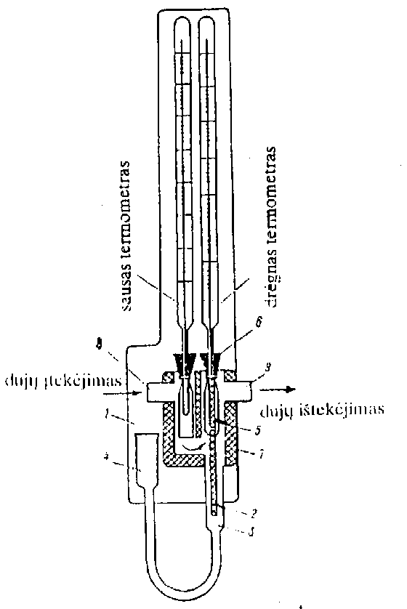

A. 1 paveikslas. Psichrometras

Filtravimo patrone išvalytos nuo dulkių dujos, kurių drėgnumas matuojamas, patenka į psichrometro įėjimo kanalą (8). Dujos prateka pro sausą ir drėgną termometrus ir išteka per tarpvamzdį (9). Optimalus dujų srauto greitis – 15-20 l/min.
Vandens garų dalinis slėgis e, mmHg analizuojamose dujose apskaičiuojamas pagal formulę:

; (A 1)

e – dalinis vandens garų slėgis dujose, mmHg;
ts – sauso termometro temperatūra, 0C;
td – sudrėkinto termometro temperatūra, 0C;
c – koeficientas, priklausantis nuo dujų srauto greičio ties drėgnu termometru (kai dujų srauto linijinis greitis didesnis už 5 m/s, c=0,00066);
Ppris. – prisotintų vandens garų slėgis, esant drėgno termometro temperatūrai (surandamas iš 1 lentelės), mmHg;
ΔPps – perteklinis slėgis (arba praretėjimas) psichrometre, mmHg;
ΔPor – perteklinis slėgis (arba praretėjimas) ortakyje, mmHg;
Patm – atmosferos slėgis, mmHg.
Vandens garų dalinio slėgio priklausomybė nuo temperatūros pateikta 1 lentelėje.

1 lentelė. Vandens garų dalinis slėgis ir vandens garų koncentracija dujose, esant skirtingoms temperatūroms

Temperatūra, °C | Vandens garų dalinis slėgis |  | Vandens garų koncentracija, g/m3
Temperatūra, °C | mmHg | Pa | drėgnose dujose, esant tam tikrai temperatūrai ir slėgiui (f II) | sausose dujose, perskaičiuojant  normaliosioms sąlygoms (fI) | drėgnose dujose, perskaičiuojant normaliosioms sąlygoms (fI o)
20 | 17,5 | 2334 | 17,3 | 18,9 | 18,5
25 | 23,8 | 3172 | 23,8 | 26,0 | 25,2
30 | 31,8 | 4239 | 30,4 | 35,1 | 33,6
35 | 42,2 | 5625 | 39,7 | 47,3 | 44,6
40 | 55,3 | 7371 | 51,2 | 63,1 | 58,5
45 | 71,9 | 9584 | 65,4 | 84,0 | 76,0
50 | 92,6 | 12344 | 83,0 | 111,0 | 97,9
55 | 118,0 | 15729 | 104,3 | 148,0 | 125,0
60 | 149,4 | 19915 | 130,0 | 196,0 | 158,0
65 | 187,5 | 24993 | 161,1 | 265,0 | 199,0
70 | 233,7 | 31152 | 197,9 | 361,0 | 249,0
75 | 289,1 | 38479 | 241,6 | 499,0 | 308,0
80 | 355,1 | 47335 | 293,0 | 716,0 | 379,0
85 | 434,0 | 57852 | 353,7 | 1092,0 | 463,0
90 | 525,0 | 69983 | 423,6 | 1877,0 | 563,0
95 | 634,0 | 84512 | 504,0 | 4381,0 | 679,0
100 | 760,0 | 101308 | 597,0 | - | 816,0

Analizuojamoms dujoms rasos taškas nustatomas iš 1 lentelės pagal e vertę.
Santykinė dujų drėgmė φ, % apskaičiuojama pagal formulę:

Žinant analizuojamų dujų prisotintų vandens garais dalinį slėgį arba temperatūrą, iš 1 lentelės galima surasti: vandens garų koncentraciją fII drėgnose dujose, esant tam tikrai temperatūrai ir drėgmei; vandens garų koncentraciją fI sausose dujose, perskaičiuojant normaliosioms sąlygoms; vandens garų koncencentraciją fIo drėgnose dujose, perskaičiuojant normaliosioms sąlygoms.
______________

PATVIRTINTA
Lietuvos Respublikos aplinkos apsaugos
ministerijos 1998 m. balandžio 30 d.
įsakymu Nr. 69

Normatyvinis dokumentas įsigalioja
nuo 1998 m. gegužės 30 d.

STACIONARŪS ATMOSFEROS TERŠALŲ ŠALTINIAI

AZOTO OKSIDŲ KONCENTRACIJOS IŠMETAMOSIOSE DUJOSE NUSTATYMAS GRISO REAGENTU
(nevakuumuojant bandinio paėmimo indų)

FOTOMETRINIS METODAS

LAND 29-98/M-09

1. TAIKYMO SRITIS

Šis metodas skirtas nustatyti azoto oksido ir dioksido suminei koncentracijai iš kurą deginančių įrengimų (katilų, gamyklų krosnių, dujų turbininės įrangos) ir kitų gamybų įrenginių išmetamosiose į atmosferą dujose, kurių sudėtyje yra sieros oksidų.
Azoto oksidų koncentracijos matavimo diapazonas 10–1500 mg/m3.
Analizei imamų dujų temperatūra 10–250 oC. Slėgis ortakyje nuo 400 iki 1200 mmHg.
Rezultatų paklaida visame matavimo diapazone neviršija 15%.

2. PRINCIPAS

Azoto dioksido sąveikoje su sulfanilo rūgštimi (4-amino-benzensulfonrūgštimi) susidaro diazojunginiai, kurie reaguoja su α-naftilaminu ir nuspalvina analizuojamą tirpalą rausvai violetine spalva (azodažai). Tirpalo optinis tankis išmatuojamas fotoelektrokolorimetru. Spalvos intensyvumas proporcingas nitritų koncentracijai.
Azoto oksidų koncentracijai nustatyti šiuo metodu trukdo sieros dioksidas. Jo poveikis pašalinamas kristaliniu chromo (VI) oksidu ir į sugeriamąjį tirpalą įpylus acetono.

3. REAGENTAI IR TIRPALAI

3.1. Ledinė acto rūgštis, ch. g.
3.2. α-naftilaminas, a. g.
3.3. Sulfanilo rūgštis (4-aminobenzensulfonrūgštis), a. g.
3.4. Natrio nitritas (NaNO2), ch. g.
3.5. Chromo (VI) oksidas [Cr(VI)O3], a. g.
3.6. Acetonas, a. g.
3.7. Natrio acetatas (NaCH3COO 3H2O), ch. g.
3.8. Acto rūgšties 20% tirpalas
192 ml ledinės acto rūgšties (3.1) įpilama į 1000 ml talpos matavimo kolbą ir praskiedžiama distiliuotu vandeniu iki žymės.
3.9. Sulfanilo rūgšties (4- aminobenzensulfonrūgšties) tirpalas
4,5 g sulfanilo rūgšties (3.3) ištirpinama 990-je ml acto rūgšties 20% tirpale. Tirpalas, laikomas sandariai uždarytame tamsaus stiklo inde, išlieka stabilus 2 mėnesius.
3.10. α-naftilamino tirpalas
1,8 g a-naftilamino (3.2) ištirpinama 120 ml vandens, šildant vandens vonioje, kol kolbos dugne susidarys violetinės nuosėdos. Tirpalas filtruojamas per popierinį filtrą, nuosėdas paliekant kolbos dugne. Į filtratą pripilama 900 ml acto rūgšties 20% tirpalo. Tirpalas, laikomas tamsaus stiklo inde, išlieka stabilus 2 mėnesius.
3.11. Sugeriamasis tirpalas
Tirpalai (3.9) ir (3.10) sumaišomi santykiu 1:1 ir pripilama acetono 10% nuo šio tūrio. Tirpalas ruošiamas prieš pat naudojimą.
3.12. Pradinis standartinis tirpalas
c(NO2-) = 1 mg/ml
2-3 g natrio nitrito (3.4) 2 val. džiovinama 50-60 oC temperatūroje. Po to pasveriama 0,1497 g išdžiovinto natrio nitrito, suberiama į 100 ml matavimo kolbutę ir ištirpinama. Kolbutės turinys praskiedžiamas vandeniu iki žymės.
3.13. Darbinis standartinis tirpalas A
c(NO2-) = 0,004 mg/ml
1 ml pradinio standartinio tirpalo (3.12) įpilama į 250 ml matavimo kolbą ir praskiedžiama vandeniu iki žymės. Tirpalas ruošiamas prieš pat naudojimą.
3.14. Darbinis standartinis tirpalas B
c(NO2-) = 0,01 mg/ml
1 ml pradinio standartinio tirpalo (3.12) įpilama į 100 ml matavimo kolbą ir praskiedžiama vandeniu iki žymės. Tirpalas ruošiamas prieš pat naudojimą.
3.15. Drėgmės stabilizatorius
Natrio acetatas (3.7) 12 val. džiovinamas 50oC ir 3 val. 120 oC temperatūroje. Į 40 g svėrinį maišant įlašinama 13 ml vandens. Po to naudojimui atsijojama 0,5–1 mm diametro dalis. Taip paruoštas natrio acetatas įdedamas į 7-8 mm skersmens stiklinį vamzdelį 6 cm ilgio sluoksniu.
3.16. Chromo(VI) oksidas (3.5) naudojamas azoto oksidui suoksidinti iki dioksido. Tuo tikslu paruošiamas vamzdelis (17 cm ilgio ir 6 mm skersmens), užpildant jį chromo (VI) oksidu. Vamzdelis patalpinamas prieš dujų pipetę, į kurią surenkamas bandinys analizei.
1 PASTABA. Analizei naudojamas tik distiliuotas vanduo ir tik žinomos analitinės kokybės reagentai, kurių grynumo klasė analogiška arba aukštesnė, negu žemiau nurodyta. Reagentų grynumo klasių žymėjimas pagal GOST: chemiškai grynas – ch. g., analiziškai grynas – a. g.

4. PRIETAISAI, ĮRANGA, INDAI

4.1. Fotoelektrokolorimetras
4.2. Analitinės svarstyklės, 2 kl., padalos vertė 0,1 mg
4.3. Termometras, 0–250 oC
4.4. Barometras
4.5. Manometras U formos ar kitokio tipo
4.6. Elektroaspiratorius
4.7. Stiklinis dujų bandinio paėmimo vamzdelis, kurio išorinis skersmuo 10 mm, vidinis – 2-3 mm
4.8. Džiovinimo spinta, 0–200 oC
4.9. Dujų pipetės 200 arba 500 ml
4.10. Filtravimo patronas
4.11. Matavimo kolbos 50, 100, 250 ir 1000 ml
4.12. Graduotos pipetės 1, 5,10 ml
4.13. Matavimo cilindrai 50, 100, 250 ir 1000 ml
4.14. Biuretės 50 ir 100 ml
4.15. Mikrobiuretė 10 ml
4.16. Medicininės švirkšto adatos
4.17. Silikoninės žarnelės
4.18. Moro spaustukai
4.19. Stovas.
2 PASTABA. Naudojami matavimo indai ne žemesnės kaip 2 klasės (pagal GOST) arba analogiškų metrologinių charakteristikų.

5. DARBŲ SAUGA

Darbuotojai, matuojantys azoto oksidų koncentraciją ortakiuose, turi būti aprūpinti specialiais drabužiais ir apsaugos priemonėmis pagal darbų saugos konkrečioje įmonėje reikalavimus.
Darbuotojai, vykdantys atmosferos taršos šaltinių valstybinę kontrolę, turi vadovautis „Stacionarių atmosferos taršos šaltinių valstybinės laboratorinės kontrolės instrukcijos“, patvirtintos Aplinkos apsaugos departamento 1992 10 19 įsakymu Nr. 97, III dalies 13 punkte nurodytais reikalavimais bei „Saugaus darbo, atliekant aplinkos tyrimus, taisyklėmis“, patvirtintomis Aplinkos apsaugos departamento 1992 10 02 įsakymu Nr. 90.
Kitų organizacijų darbuotojai, atliekantys teršalų emisijos į atmosferą iš stacionarių šaltinių inventorizaciją ir (ar) tyrimus, turi vadovautis darbų saugos instrukcija, parengta ir patvirtinta pagal Valstybinės darbo inspekcijos prie Socialinės apsaugos ir darbo ministerijos nustatytą tvarką (Žin., 1995, Nr. 69-1669).
Darbai tam tikrame aukštyje turi būti atliekami pagal „Saugumo technikos statyboje“ SNiP III-4-80 (Техника безопасности в строительстве СНиП III –4–80) reikalavimus.

6. BANDINYS

6.1. Bandinių paėmimas ir saugojimas
Įranga sujungiama, kaip parodyta 1 paveiksle.

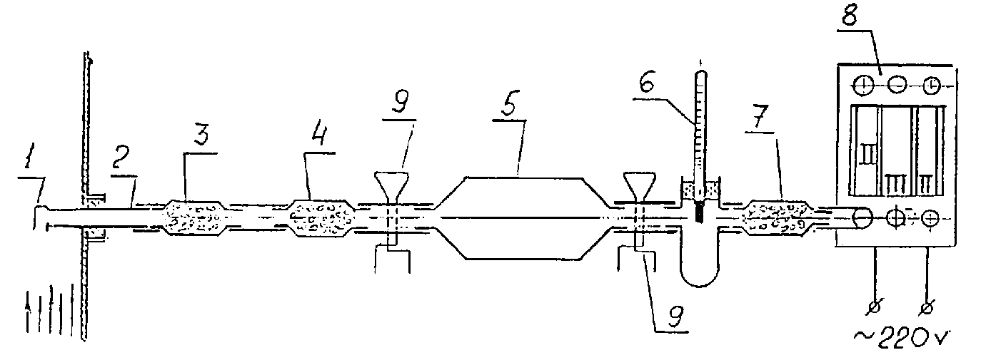

1 – filtravimo patronas (filtravimo patronu gali būti naudojamas platus vamzdelis su įlydyta poringa plokštele); 2 – dujų bandinio paėmimo vamzdelis; 3 – vamzdelis su drėgmės stabilizatoriumi (natrio acetatu); 4 – vamzdelis, užpildytas oksidatoriumi (chromo (VI) oksidu); 5 – dujų pipetė; 6 – termometras; 7 – silikagėliu užpildytas vamzdelis, skirtas apsaugoti aspiratorių nuo drėgmės;
8- elektroaspiratorius; 9 – spaustukai.

1 paveikslas. Bandinių paėmimo įrangos sujungimo schema

Įrangos dalys sandariai sujungiamos į sistemą silikoninėmis žarnelėmis. Filtravimo patronas su dujų bandinio paėmimo vamzdeliu jungiamas glaistu. Kad nesikondensuotų drėgmė, bandinio paėmimo vamzdelio ilgį reikia parinkti tokį, kad ortakio išorėje būtų minimali jo dalis. Bandinio paėmimo vamzdelis į ortakį įstatomas per atvamzdį. Aspiratoriumi dujų bandinio paėmimo sistema 3-5 min. pučiama dujomis iš tiriamo emisijos šaltinio 0,5 l/min. greičiu. Po to dujų pipetė užsandarinama iš abiejų pusių metaliniais Moro spaustukais ir atjungiama nuo sistemos, o į jos vietą įstatoma kita dujų pipetė. Būtina per 20–30 min. paimti ne mažiau kaip 3 bandinius ir apskaičiuoti jų analizės rezultatų vidurkį.
Prieš bandinių paėmimą manometru išmatuojamas dujų statinis slėgis ortakyje.
3 PASTABA. Kai išmatuotas statinis slėgis ortakyje yra didesnis uš atmosferos slėgį, jis vadinamas pertekliniu slėgiu (+ΔP), o kai mažesnis už atmosferos slėgį – praretėjimu (-ΔP).
Bandinio paėmimo metu termometru (6) išmatuojama analizuojamų dujų temperatūra.
Į pipetę (5) su analizei paimtų dujų bandiniu ne ilgiau kaip per 10 min. įpilamas reikalingas sugeriamojo tirpalo kiekis. Dujų pipetės su sugeriamuoju tirpalu iki analizės pradžios saugomos ne ilgiau kaip 8 val.

6.2. Kalibracinės kreivės sudarymas
Kalibracinė kreivė, parodanti optinio tankio priklausomybę nuo azoto dioksido masės analizuojamame bandinio tūryje, sudaroma pagal trijų-penkių serijų kalibracinių tirpalų optinių tankių matavimo rezultatus. Kiekvieną seriją sudaro septyni skirtingų koncentracijų tirpalai.
Pirmoji kalibracinė kreivė sudaroma mažoms azoto dioksido koncentracijoms, naudojant darbinį standartinį A tirpalą. Antroji kreivė sudaroma naudojant standartinį B tirpalą. Abiem atvejais tirpalai ruošiami 50 ml talpos matavimo kolbutėse. Į kiekvieną matavimo kolbutę su sugeriamuoju tirpalu iš mikrobiuretės įpilama darbinio standartinio A arba B tirpalo (žr. 1 lentelę), iki žymės praskiedžiama sugeriamuoju tirpalu (3.11). Suplakama ir po 30 min. fotoelektrokolorimetru matuojamas tirpalo optinis tankis, esant 540 nm bangos ilgiui. Standartinių A tirpalų optinis tankis matuojamas 10 mm, o standartinių B tirpalų – 5 mm optinio sluoksnio storio kiuvetėse. Palyginimui yra naudojamas sugeriamasis tirpalas.
Kiekvieną kartą, prieš pradedant darbą, būtina 2-3 skirtingų koncentracijų tirpalais patikrinti kalibracinę kreivę.

1 lentelė

Darbinio standartinio tirpalo tūris, ml | 1,0 | 2,0 | 3,0 | 4,0 | 5,0 | 6,0 | 7,0
Sugeriamojo tirpalo tūris, ml | 49,0 | 48,0 | 47,0 | 46,0 | 45,0 | 44,0 | 43,0
Azoto dioksido kiekis (mg) 50-je ml
kalibracinio tirpalo, naudojant:
standartinį A tirpalą | 0,004 | 0,008 | 0,012 | 0,016 | 0,020 | 0,024 | 0,028
standartinį B tirpalą | 0,01 | 0,02 | 0,03 | 0,04 | 0,05 | 0,06 | 0,07

6.3. Analizė
Sugeriamojo tirpalo įpylimas į dujų pipetę:
Ant silikoninių žarnelių galų (užmautų ant dujų pipetės) pritvirtinama po antrą spaustuką. Dujų pipetė prie stovo pritvirtinama vertikaliai. Nuspaudus vieną Moro spaustuką viršuje, į dujų pipetės vidų įkišama maža švirkšto adata, kad pilant iš biuretės sugeriamąjį tirpalą į pipetę išeitų dujų perteklius. Po to nuspaudžiamas vienas spaustukas apačioje ir atsargiai į dujų pipetę įkišama didelė švirkšto adata, sujungta su biurete. Tirpalas iš biuretės į dujų pipetę turi tekėti lėtai. Dujų perteklius iš dujų pipetės yra išstumiamas per viršutinę švirkšto adatą. Ištraukus adatas, spaustukai užspaudžiami. Taip dujų pipetė užpildoma reikiamu sugeriamojo tirpalo kiekiu (žr. 2 paveikslą).

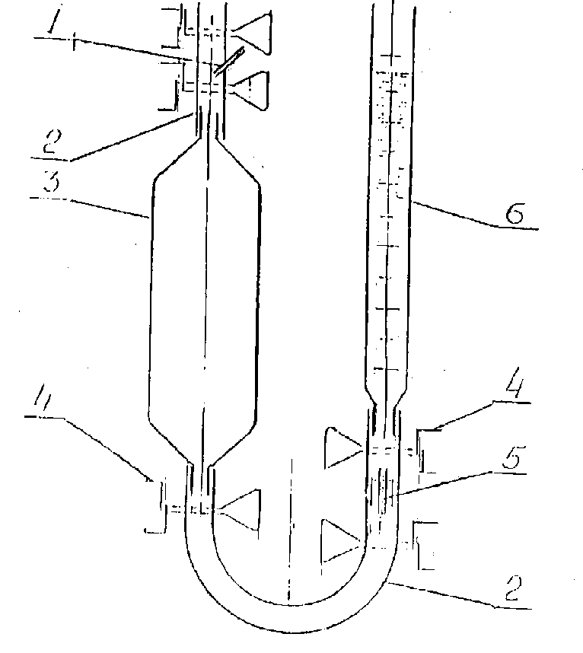

1 – adata Ø0,5mm; 2 – žarnelės; 3 – dujų pipetė; 4 – spaustukai; 5 – adata Ø0,7mm; 6 – biuretė.

2 paveikslas. Dujų pipetės užpildymo sugeriamuoju tirpalu schema

Sugeriamojo tirpalo kiekis, kurį reikia įpilti į dujų pipetę, paimamas iš 2 lentelės.

2 lentelė
SUGERIAMOJO TIRPALO TŪRIŲ PRIKLAUSOMYBĖ NUO AZOTO DIOKSIDO KONCENTRACIJOS DUJOSE

Azoto dioksido koncentracija, mg/m3 | 50 | 50-200 | 200-500 | 500-800 | 800
Sugeriamojo tirpalo tūris, ml | 10 | 20 | 40 | 50 | 70

Skystis pipetėje suplakamas ir po 30 min. išpilamas į matavimo cilindrą tūriui (Vt) patikslinti. Po to fotoelektrokolorimetru matuojamas tirpalo optinis tankis, esant 540 nm bangos ilgiui ir naudojant 10 arba 5 mm optinio sluoksnio storio kiuvetes. Palyginimui yra naudojamas sugeriamasis tirpalas. Analizuojamo tirpalo optinio tankio matavimo rezultatai surašomi į darbo žurnalą ir iš kalibracinio grafiko apskaičiuojama azoto dioksido koncentracija bandinyje.

7. REZULTATŲ APSKAIČIAVIMAS

Analizei paimtas dujų bandinio tūris Vb, ml, apskaičiuojamas pagal formulę:
Vb = Vp – Vt; (1)
Vp – dujų pipetės tūris, ml;
Vt – sugeriamojo tirpalo tūris dujų pipetėje, ml.
Po to perskaičiuojamas analizei paimtas dujų bandinio tūris Vb, ml, normaliosioms sąlygoms (0°C, 760 mmHg) pagal formulę:

; (2)

V0 – paimtas analizei dujų tūris, perskaičiuotas normaliosioms sąlygoms, ml;
Patm – atmosferos slėgis, mmHg;
ΔP – perteklinis slėgis (+) arba praretėjimas (-) ortakyje, mmHg;
to – dujų bandinio temperatūra, išmatuojama paimant bandinį prieš dujų pipetę.
Azoto dioksido koncentracija C, mg/m3, apskaičiuojama pagal formulę:

; (3)

a – azoto dioksido kiekis, surastas iš kalibracinio grafiko, mg;
2 – koeficientas, įvertinantis vienos nitritinės rūgšties molekulės susidarymą iš dviejų dioksido molekulių:
2NO2 + H2O = HNO2 + HNO3
Vt – sugeriamojo tirpalo tūris dujų pipetėje, ml;
Vk – sugeriamojo tirpalo tūris, panaudotas kalibraciniam grafikui sudaryti, ml (Vk=50 ml);
V0 – paimtas analizei dujų tūris, ml, perskaičiuotas normaliosioms sąlygoms.
Rezultatai išreiškiami mg/m3 ir pateikiami vienos dešimtosios tikslumu.

8. ATASKAITA

Pateikiama ši informacija:
- bandinio paėmimo sąlygos;
- gauti rezultatai.

Bibliografija
1. Pagrindinės valstybinės observatorijos (GG?) mokslinių tyrimų ataskaita, – valstybinis registracijos Nr. 81040621. – L., 1983 (Отчет ГГО по НИР, гос регистрации No 810406220 – L., 1983).
2. Metodikų rinkinys teršalų koncentracijoms nustatyti pramonės išmetamosiose dujose.-L.: Hidrometeoizdat, 1987. („Сборник методик по определению концентраций загрязняющих веществ в промышленных выбросах“. – Л.: Гидрометеоиздат, 1987).
______________

PATVIRTINTA
Lietuvos Respublikos aplinkos apsaugos
ministerijos 1998 m. balandžio 30 d.
įsakymu Nr. 69

Normatyvinis dokumentas įsigalioja
nuo 1998 m. gegužės 30 d.

STACIONARŪS ATMOSFEROS TERŠALŲ ŠALTINIAI

SIEROS DIOKSIDO KONCENTRACIJOS IŠMETAMOSIOSE DUJOSE NUSTATYMAS TORINU

TITRIMETRINIS METODAS

LAND 30-98/M-10

1. TAIKYMO SRITIS

Šis metodas skirtas sieros dioksido koncentracijai nustatyti išmetamosiose į atmosferą dujose, kurių sudėtyje yra azoto oksidų.
Sieros dioksido koncentracijos matavimo diapazonas 500–30 000 mg/m3.
Santykinė paklaida visame matavimo diapazone neviršija 8%.

2. PRINCIPAS

Absorbuotas į sugeriamąjį tirpalą sieros dioksidas oksiduojamas vandenilio peroksidu iki sieros rūgšties. Sieros dioksido ir vandenilio peroksido reakcijos schema:
SO2 + H2O = H2SO3
H2SO3 + H2O2 =H2SO4 + H2O
Susidariusios sieros rūgšties kiekis proporcingas absorbuoto ir iki sieros rūgšties oksiduoto sieros dioksido koncentracijai. Sieros rūgšties kiekis nustatomas ją titruojant bario chlorido tirpalu, indikatoriumi naudojant toriną. Susidaręs bario sulfatas iškrinta į nuosėdas, o bario jonų perteklius su torinu sudaro tirpale ryškiai rožinės spalvos kompleksinį junginį.
Sieros dioksido koncentracijai šiuo metodu nustatyti trukdo sieros trioksido, sieros vandenilio, metalų jonų, amonio jonų, fosfatų priemaišos. Sieros trioksido poveikis pašalinamas filtru iš bazaltinės vatos. Deginant kurą susidariusiuose pelenuose (dulkėse) gali būti metalų. Į dujų bandinio paėmimo vamzdelį įdėta iš stiklo pluošto vata sulaiko dulkes ir neleidžia joms patekti į bandinį. Esant sugeriamojo tirpalo pH mažesniam už 2 ar didesniam už 4, sieros dioksido koncentracija gaunama atitinkamai didesnė arba mažesnė.

3. REAGENTAI IR TIRPALAI

3.1. Bario chloridas (BaCl2) fiksanalis 0,05 mol/l (0,1 N)
3.2. Vandenilio peroksidas (H2O2), 30%
3.3. Izopropilo spiritas [CH3CH(OH)CH3], a. g.
3.4. Druskos rūgštis (HCl), (ρ=1,18 kg/m3), ch. g.
3.5. Indikatorius torinas [2-(2-hidroksi-3,6-disulfo-1 naftilazo), benzenarsonrūgšties dinatrio druska, H2O2AsC6H 4N=NC10H4(SO3Na)2 OH]
3.6. Bario chlorido tirpalas paruošiamas iš fiksanalio
c(BaCl2) = 0,05 mol/l (0,1N)
3.7. Sugeriamasis vandenilio peroksido 3% tirpalas.
10 ml vandenilio peroksido (3.2) tirpalo įpilama į 100 ml matavimo kolbą ir praskiedžiama iki žymės vandeniu. Tirpalas turi būti laikomas tamsaus stiklo inde esant temperatūrai 2–5°C. Išlieka stabilus 1–2 mėn.
3.8. Torino tirpalas
0,2 g torino ištirpinama 100 ml matavimo kolboje ir praskiedžiama iki žymės vandeniu. Tirpalas turi būti laikomas tik polietileniniame inde. Išlieka stabilus 1–2 mėn.
1 PASTABA. Analizei naudojamas tik distiliuotas vanduo ir tik žinomos analitinės kokybės reagentai, kurių grynumo klasė analogiška arba aukštesnė negu nurodyta. Reagentų grynumo klasių žymėjimas pagal GOST: chemiškai grynas – ch. g, analiziškai grynas – a. g.

4. PRIETAISAI, ĮRANGA IR INDAI

4.1. Elektroaspiratorius
4.2. Termometras, 0–200°C, padalos vertė 1°C
4.3. Manometras
4.4. Stiklinis bandinio paėmimo vamzdelis, kurio išorinis skersmuo 8–10 mm, vidinis – 3–4 mm
4.5. Barometras
4.6. Drekselio indas
4.7. Richterio sugertuvas
4.8. Biuretės 25 ml
4.9. Moro pipetės 25 ml
4.10. Matavimo kolbos 100, 1000 ml
4.11. Kūginė kolba 500 ml
4.12. Stiklinis jungiamasis trišakis kranas
4.13. Sekundmatis
2 PASTABA. Naudojami matavimo indai turi būti ne žemesnės kaip 2 klasės pagal GOST arba analogiškų metrologinių charakteristikų.

5. DARBŲ SAUGA

Darbuotojai, matuojantys sieros dioksido koncentraciją ortakiuose, turi būti aprūpinti specialiais drabužiais ir apsaugos priemonėmis pagal darbų saugos konkrečioje įmonėje reikalavimus.
Darbuotojai, vykdantys atmosferos taršos šaltinių valstybinę kontrolę, turi vadovautis „Stacionarių atmosferos taršos šaltinių valstybinės laboratorinės kontrolės instrukcijos“, patvirtintos Aplinkos apsaugos departamento 1992 10 19 įsakymu Nr. 97, III dalies 13 punkte nurodytais reikalavimais bei „Saugaus darbo, atliekant aplinkos tyrimus, taisyklėmis“, patvirtintomis Aplinkos apsaugos departamento 1992 10 02 įsakymu Nr. 90.
Kitų organizacijų darbuotojai, atliekantys teršalų emisijos į atmosferą iš stacionarių šaltinių inventorizaciją ir (ar) tyrimus, turi vadovautis darbų saugos instrukcija, parengta ir patvirtinta pagal Valstybinės darbo inspekcijos prie Socialinės apsaugos ir darbo ministerijos nustatytą tvarką (Žin., 1995, Nr. 69-1669).
Darbai tam tikrame aukštyje turi būti atliekami pagal „Saugumo technikos statyboje“ SNiP III-4-80 (Техника безопасности в строительстве СНиП III-4-80) reikalavimus.

6. BANDINYS

6.1. Bandinių paėmimas ir saugojimas
Bandinių paėmimo įranga sujungiama, kaip parodyta 1 paveiksle

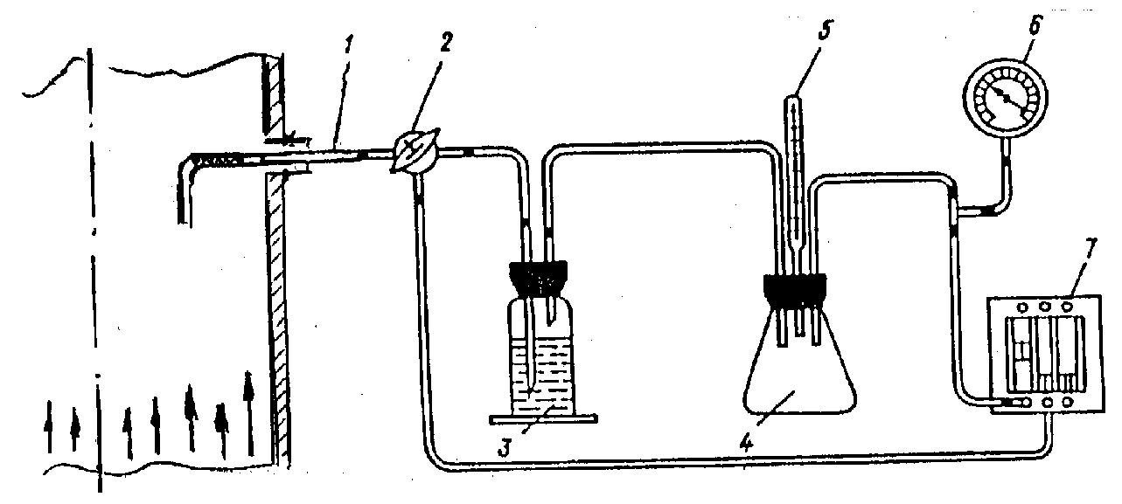

1 – dujų bandinio paėmimo vamzdelis; 2 – stiklinis jungiamasis trišakis kranas;
3 – Drekselio indas ar Richterio sugertuvas; 4 – indas dujų bandinio temperatūrai matuoti;
5 – termometras; 6 – manometras; 7 – elektroaspiratorius.

1 paveikslas. Įrangos sujungimo schema sieros dioksido dujiniams bandiniams paimti

Kai išmetamosiose dujose yra sieros trioksido, į dujų bandinio paėmimo schemą papildomai įmontuojamas gofruotas vamzdelis (8), užpildytas bazaltine vata, skirtas sieros trioksido poveikiui pašalinti (žr. 2 paveikslą).
Bandinio paėmimo schemoje įranga sujungiama guminėmis žarnelėmis, stengiantis, kad jos būtų kuo trumpesnės (nes žarnelės medžiaga reaguoja su dujomis).

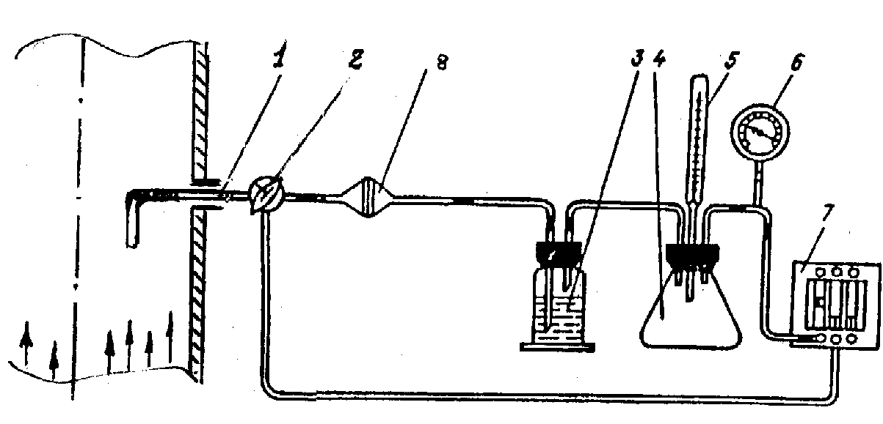

2 paveikslas. Įrangos sujungimo schema sieros dioksido dujiniams bandiniams paimti, kai išmetamosiose dujose yra sieros trioksido

Ortakyje pragręžiama 20–30 mm skersmens anga, išorinėje ortakio pusėje privirinamas 30–40 mm ilgio atvamzdis. Per atvamzdį į ortakį (iki 1/3 ortakio pločio) įstatomas bandinio paėmimo vamzdelis. Dujų bandinio paėmimo sistema gumine žarnele, užmauta ant stiklinio krano atšakos (2), prijungiama prie ortakyje esančio bandinio paėmimo vamzdelio.
Prieš paimant bandinius, patikrinamas bandinio paėmimo sistemos hermetiškumas. Tuo tikslu kranas (2) užsukamas taip, kad į sistemą nepatektų dujos. Įjungiamas elektroaspiratorius ir sureguliuojamas, kad siurbtų dujas 0,25–0,5 l/min. greičiu. Jei per 3 min. rotametro plūdė nusileidžia iki nulinės padėties, sistema yra hermetiška.
Imant didelio dulkėtumo dujų bandinius, į paėmimo vamzdelį įdedamas asbestinio pluošto filtras.
Prieš paimant bandinį, bandinio paėmimo vamzdelis (1) prapučiamas analizuojamomis dujomis: atjungiamas sugertuvas (3), trišakis kranas (2) atsukamas taip, kad į sistemą patektų dujos iš ortakio, ir įjungiamas tiesiogiai prie krano (2) prijungtas elektroaspiratorius, sureguliuotas siurbti dujas 0,25–0,5 l/ min. greičiu; pasiurbus dujas iš ortakio 1-2 min., elektroaspiratorius atjungiamas.
Patikrinus hermetiškumą ir prapūtus sistemą analizuojamomis dujomis, į sugertuvą (3) pipete įpilama 25 ml vandenilio peroksido 3% tirpalo. Atsukamas kranas (2) ir vienu metu įjungiami elektroaspiratorius ir sekundmatis. Dujų siurbimo greitis ir bandinio ėmimo laikas parenkami pagal 1 lentelę. Prasiurbus per sugertuvą analizei reikalingą dujų tūrį, išjungiamas elektroaspiratorius ir sugertuvas pakeičiamas kitu.
Bandinio ėmimo metu dujų bandinio temperatūra matuojama termometru (5), perteklinis slėgis (arba praretėjimas) prieš aspiratorių – manometru (6).
Esant išmetamosiose dujose sieros dioksido koncentracijai 5000–30 000 mg/m3, paimama nuo 3 iki 7 bandinių (1 lentelė). Sieros dioksido koncentracija nustatoma kiekviename bandinyje atskirai ir pagal analizės rezultatus apskaičiuojamas aritmetinis vidurkis. Bandiniai turi būti išanalizuoti ne vėliau kaip per 3 dienas.

1 lentelė
DUJŲ BANDINIO SIURBIMO GREIČIO, ĖMIMO TRUKMĖS IR BANDINIŲ SKAIČIAUS PRIKLAUSOMYBĖ NUO SO2 KONCENTRACIJOS

SO2 koncentracija išmetamosiose dujose, mg/m3 | Dujų bandinio siurbimo greitis,  l/min. | Bandinių skaičius | Bandinio ėmimo trukmė, min | Naudojamas sugėrimo indas
500-1000 | 3,0 | 1 | 20 | Richterio sugertuvas
1000-5000 | 1,5 | 1 | 20 | Drekselio indas
5000-10 000 | 1,0 | 3 | 5,0 | Drekselio indas
10 000-20 000 | 1,0 | 5 | 3,0 | Drekselio indas
20 000-30 000 | 0,5 | 5 | 3,0 | Drekselio indas
>30 000 | 0,5 | 7 | 2,0 | Drekselio indas

6.2. Analizė
Dujų bandiniai analizuojami laboratorijoje. Prasiurbtas per sugertuvą dujų tūris V litrais apskaičiuojamas pagal formulę:

V = T ω; (1)

T – dujų bandinio ėmimo trukmė, min.;
ω – dujų siurbimo greitis, l/min.
Tirpalas iš sugertuvo supilamas į kūginę kolbą. Sugertuvas kruopščiai perplaunamas vandeniu, kuris taip pat supilamas į kūginę kolbą. Į gautą tirpalą įpilama 4 kartus didesnis tūris izopropilo spirito, įlašinami keli (2 – 3) lašai torino ir, stipriai maišant, titruojama 0,05 mol/l bario chlorido tirpalu (2 – 3 lašai per minutę) iki ryškiai rožinės spalvos atsiradimo.

7. REZULTATŲ APSKAIČIAVIMAS

Sieros dioksido koncentracija C, mg/m3, apskaičiuojama pagal formulę:

; (2)

b – titravimui sunaudotas bario chlorido tirpalo tūris, ml;
64 – sieros dioksido molio masė, g/mol;
0,05 – bario chlorido tirpalo koncentracija, mol/l;
Vo – paimtas dujų bandinio tūris, litrais, perskaičiuojamas normaliosioms sąlygoms (0°C, 760 mmHg) pagal formulę:

; (3)

V – per sugertuvą prasiurbtas dujų tūris, litrais;
P – atmosferos slėgis, mmHg;
ΔP – perteklinis slėgis (ar praretėjimas) prieš aspiratorių, mmHg;
t – dujų bandinio temperatūra, °C.
Rezultatai išreiškiami mg/m3 ir pateikiami sveikaisiais skaičiais.

8. ATASKAITA

Matavimų ataskaitoje pateikiama ši informacija:
- bandinio paėmimo sąlygos;
- gauti rezultatai.

Bibliografija
1. Metodikų rinkinys teršalų koncentracijoms nustatyti pramonės išmetamosiose dujose.-L.:Hidrometeoizdat, 1987. („Сборник методик по определению концентраций загрязняющих веществ в промышленных выбросах“. – Л.: Гидрометеоиздат, 1987).
______________

Pakeitimai:

1.
Lietuvos Respublikos aplinkos ministerija, Įsakymas
Nr. D1-471, 2005-09-28, Žin., 2005, Nr. 117-4256 (2005-10-01), i. k. 105301MISAK00D1-471
Dėl Lietuvos Respublikos aplinkos apsaugos ministerijos 1998 m. balandžio 30 d. įsakymo Nr. 69 "Dėl aplinkos apsaugos normatyvinių dokumentų patvirtinimo" pakeitimo

* Metodas atestuotas TSRS Valstybinio hidrometeorologijos komiteto A.I.Vojeikovo vardo Pagrindinėje geofizikos observatorijoje. Liudijimas Nr. 218.
* Metodas atestuotas TSRS Valstybinio hidrometeorologijos komiteto A.I.Vojeikovo vardo Pagrindinėje geofizikos observatorijoje. Liudijimas Nr. 221.

